INFORMACIÓN GENERAL
DOCENTE: Carlos Arturo Blandón Díaz |  | Guía: 08-09 |  | GRADO: Octavo
TEMA: Riesgos y Delitos Informáticos | Período: Tercero |  | ÁREA: Tecnología e Informática


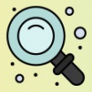
MOTIVACIÓN:

Estimados estudiantes de Grado Octavo: Ya hemos hablado durante un buen tiempo de Tecnología. Ahora vamos a referirnos a Informática y en esta entrega hablaremos sobre los RIESGOS Y DELITOS INFORMÁTICOS. Seguimos trabajando desde el Aula de Clases mediante la modalidad de Retorno Seguro y Progresivo; y es imprescindible cuidarnos aún más, pues el COVID19 sigue asechando. Quiero invitarles a quienes asisten a clases presenciales, seguir manteniendo las Normas de Bioseguridad (Uso del Tapabocas, Distanciamiento, Lavado frecuente de manos) y a quienes están en sus hogares a atender las orientaciones que se harán de manera remota. Recuerden que estaré pendiente de sus inquietudes. #YoMeCuido.


QUÉ VOY A APRENDER

RIESGOS Y DELITOS EN INTERNET

Riesgos Informáticos:

Las redes sociales son estructuras formadas en Internet por personas u organizaciones que se conectan a partir de intereses o valores comunes. A través de ellas, se crean relaciones entre individuos o empresas de forma rápida, sin jerarquía o límites físicos.

Si bien Internet es una herramienta que cumple un papel importante en la educación, al mismo tiempo es un espacio en el que converge una diversidad de individuos que ponen en riesgo la seguridad de los niños, niñas y adolescentes, como pedófilos o secuestradores.

Por lo mismo, es deber de los docentes, padres y por supuesto los estudiantes, estar al tanto de la problemática a fin de orientarse y protegerse.

Principales Amenazas en Internet:

Según la Organización de los Estados Americanos (OEA), por medio del Instituto Interamericano del Niño, la Niña y Adolescentes (IIN) publicó un informe que se centra en el análisis de las amenazas a niños y adolescentes. Algunas amenazas pueden ser:

Abuso Sexual en Línea (Sextorsión): Esta amenaza hace referencia a todas las formas de abuso sexual facilitadas por las TIC y/o difundidas por medios en línea, donde la explotación, el acoso y el abuso sexual tienen cada vez más lugar a través de Internet.  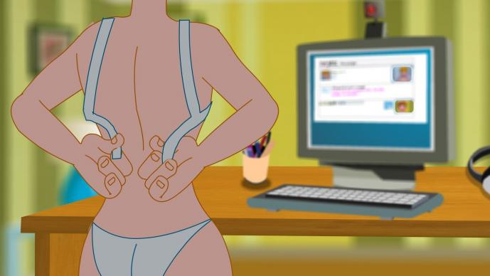  Fuente: https://www.elgrafico.mx/sites/default/files/styles/f5-689x388/public/field/image/abuso_sexual_via_internet.jpg |  | Ciberbullying o Ciberacoso: Es una forma de hostigamiento y agresión que se produce entre pares, ya sea amigos o compañeros de estudio. Se usa la tecnología con la intención de propagar mensajes o imágenes crueles, de modo que sean visualizados por más personas.  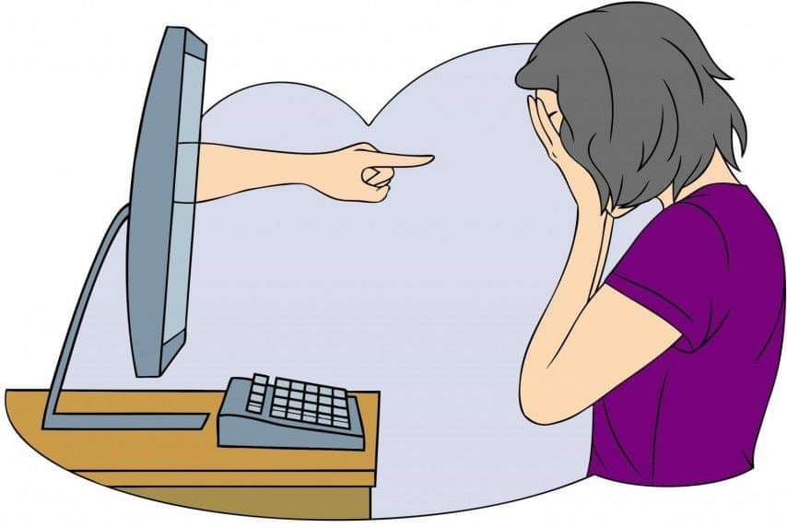  Fuente: https://1.bp.blogspot.com/-E4k8nJR0cfE//FB_IMG_1562453155199.jpg
Paliza Feliz (Happy Slapping): Es una forma de ciberbullying y sucede cuando una persona o grupo golpea a otro mientras se graba el incidente con la cámara de un teléfono celular, con la intención de difundirlo en las redes sociales para burlarse de la víctima.  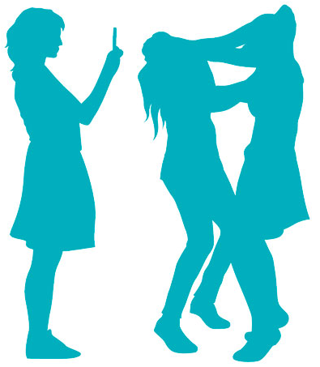  Fuente: https://www.savethechildren.es/sites/default/files/imce/happy-slapping-logo_0.jpg |  | Grooming: Se refiere a estrategias que realiza un adulto para ganar confianza de niños o adolescentes, a través del Internet, con el propósito de abusarlo o explotarlo sexualmente. Existen dos tipos: el primero ocurre cuando el acosador logra obtener fotos o videos sexuales del menor para extorsionarlo, sin su confianza; el segundo es cuando el acosador se pasa por un menor y genera confianza, logrando que los menores entreguen material sexual por sí mismos para volverlo objeto de chantaje.    Fuente: http://www.unidiversidad.com.ar/cache_2/grooming1_630_945.jpg
  Fuente: https://www.redeszone.net/app/uploads-redeszone.net/2019/10/robo-informacion-personal.jpg | Robo de Información: Toda la información que viaja por la web, sin las medidas de precaución necesarias, corre el riesgo de ser interceptada por un tercero. De igual modo, existen también ataques con esta finalidad. La información buscada, normalmente apunta a los datos personales. Un paso en falso ante este tipo de incidentes, puede exponer al menor de edad a la pérdida de dinero familiar o al robo de identidad. El robo de datos, bien sea robo de datos personales o de otra índole, se producen como consecuencia de la falta de protección de esos datos que deben ser objeto de protección.
Sexteo (Sexting): Es el intercambio de imágenes o videos con contenido sexual (desnudos o casi desnudos sexualmente sugerentes) a través de teléfonos y/o Internet (mensajes, correos electrónicos, redes sociales). También puede considerarse una forma de acoso sexual en la que una niña, niño y adolescente puede ser presionado a enviar una foto a su novio/a o compañero, quien después la distribuye sin su consentimiento. |  |  |   Fuente: https://static-sevilla.abc.es/Media/201205/31/sexting--644x362.jpg

Delitos Informáticos:

Es toda aquella acción que se realiza en el entorno digital, espacio digital o de Internet. Ante el extendido uso y utilización de las Nuevas Tecnologías en todas las esferas de la vida (economía, cultura, industria, ciencia, educación, información, comunicación, etc.) y el creciente número de usuarios, consecuencia de la globalización digital de la sociedad, la delincuencia también se ha expandido a esa dimensión. Gracias al anonimato y a la información personal que se guarda en el entorno digital, los delincuentes han ampliado su campo de acción y los delitos y amenazas a la seguridad se han incrementado exponencialmente.

El desarrollo de nuevas herramientas tecnológicas, su capacidad y utilización generalizada, ha permitido la creación de oportunidades para los criminales de cometer ilícitos, aprovechando el enorme potencial de las TIC para la planificación y ejecución de actos delictivos, eliminando barreras territoriales.

La utilización de técnicas de suplantación de identidad en los sistemas informáticos y el acceso ilícito a equipos se ha convertido en la nueva forma de crimen en la Era Digital.

Tipos de Delitos Informáticos:

Hostigamiento o Stalking: Se presenta cuando hay un acoso constante de una persona que vigila, persigue, y contacta con otra, a través de medios electrónicos alterando gravemente el desarrollo de la vida cotidiana del menor y limitando su libertad de obrar. |  |  |  | 
 | Malware: También llamado software malicioso; es un tipo de software cuyo objetivo es infiltrarse o dañar un sistema de información sin el consentimiento de su propietario. El término se utiliza para hablar de todo tipo de amenazas informáticas o software hostil, y existen distintos tipos de malware: virus, gusanos, troyanos, keyloggers, botnets, spyware, adware, ransomware y sacareware.
Phishing: El estafador, conocido como phisher, se vale de técnicas de ingeniería social, haciéndose pasar por una persona o empresa de confianza en una aparente comunicación oficial electrónica, por lo general un correo electrónico, o algún sistema de mensajería instantánea, redes sociales SMS/MMS, a raíz de un malware o incluso utilizando también llamadas telefónicas. |  |  |  |  |  | 
 |  | Smishing: Es una estafa en la cual, por medio de mensajes SMS, se solicitan datos o se pide que se llame a un número o que se entre a una web. El sistema emisor de estos mensajes de texto, incluso un individuo que suele ser un spammer, intentará suplantar la identidad de alguna persona conocida de entre nuestros contactos, o incluso a una empresa de confianza.
Vishing: Es una práctica criminal fraudulenta en donde se hace uso del Protocolo Voz sobre IP (VoIP) y la ingeniería social para engañar a personas y obtener información delicada como puede ser información financiera o información útil para el robo de identidad. El término es una combinación del inglés "voice" (voz) y phishing. También es conocido como “fraude telefónico”. |  |  |  |  | 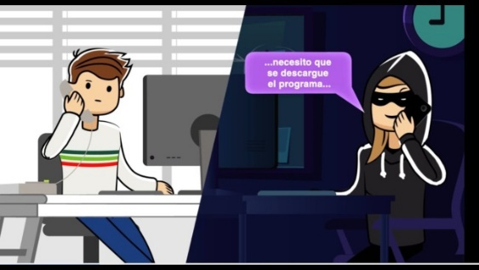
 |  |  | Pharming: Es el método utilizado normalmente para realizar ataques de «phishing» o suplantación de identidad, redirigiendo el nombre de dominio (DNS) de una entidad de confianza a una página web, en apariencia idéntica, «pero que en realidad ha sido creada por el atacante para obtener los datos privados del usuario». La principal diferencia con un ataque de phishing es, que, en este caso, las víctimas son redirigidas al sitio web malicioso sin que, por error, introduzcan mal la url o hagan clic en enlace.
Skimming: Es el robo de información de tarjetas utilizado en el momento de la transacción, con la finalidad de reproducir o clonar la tarjeta de crédito o débito para su posterior uso fraudulento. Consiste en el copiado de la banda magnética de una tarjeta (crédito, débito, etc.). Los escenarios comunes donde ocurre este evento son restaurantes, bares, gasolineras o en cajeros electrónicos donde un cómplice del criminal está en posesión de la tarjeta de crédito de la víctima o en un lugar en el que se ha instalado un dispositivo que puede copiar la información. |  |  |  |  | 


LO QUE ESTOY APRENDIENDO

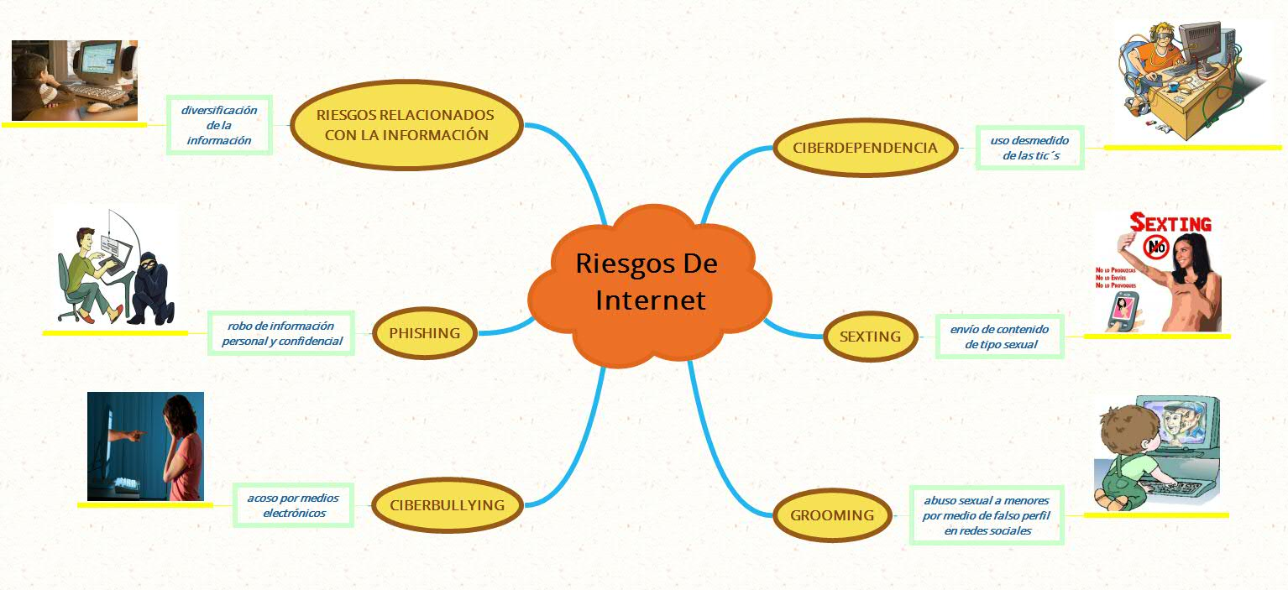
Fuente: http://interclick99.blogspot.com/2016/04/

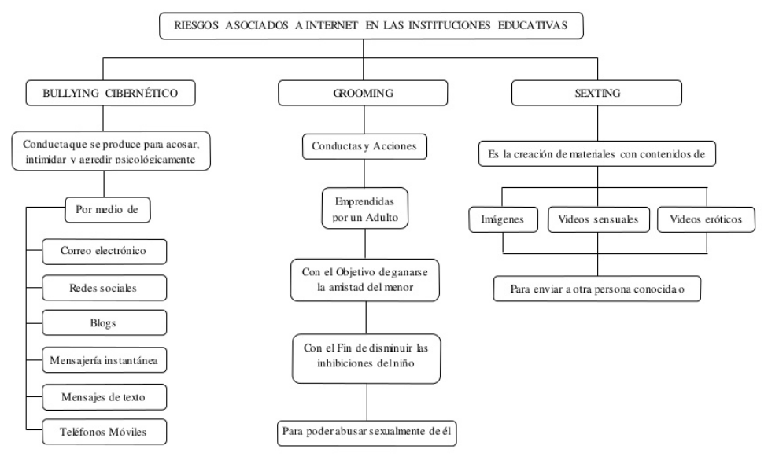
Fuente: https://www.slideshare.net/AdrianaAcuna/mapa-conceptual-riesgos-de-internet.jpg


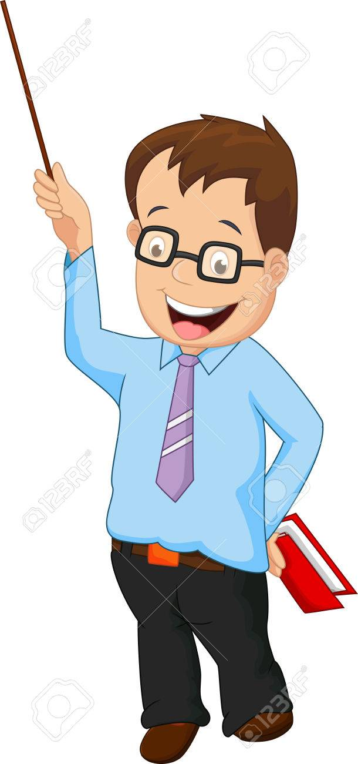

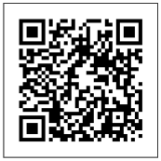
Los Delitos Informáticos o Ciberdelitos son acciones realizadas a través de las Nuevas Tecnologías. También se consideran aquellos en los que las tecnologías intervienen como medio, objeto o como bien jurídico protegido. Con ello, los criminales cometen delitos aprovechando el gran potencial de las TIC superando barreras territoriales.

Si tienes en el celular una aplicación para escanear Códigos QR, puedes apuntar con la cámara en el código para ver más información del tema.

EXPLORO Y COMPRENDO

En esta nueva sección hablaremos sobre datos curiosos que involucran las Nuevas Tecnologías. Es una manera práctica de ver el mundo desde la Lectura Comprensiva.

¿Qué es una vivienda ecológica inteligente?

La domótica inteligente puede ayudarnos a reducir el consumo de energía de nuestro hogar y, al hacerlo, hacerlo también más ecológico. Afortunadamente, existe una gama cada vez mayor de tecnologías asequibles para estos hogares del presente y futuro.

Algunas de los más populares incluyen: el control de temperatura, con el que podemos reducir nuestra huella de carbono (podemos regular la temperatura a través del móvil, de cara a que si estamos de vacaciones, por ejemplo, y olvidamos ajustar el termostato, podamos hacerlo remotamente sin problema); las luces o iluminación, empleando bombillas LED inteligentes para ajustar la iluminación interior y exterior según la necesidad y programar las luces para que solo estén encendidas cuando estemos en casa (también podemos apagar las luces remotamente si se nos ha olvidado apagar alguna lámpara); las ventanas inteligentes, con las que también podremos disminuir el consumo de energía HVAC (H - Calefacción, V - Ventilación, AC - Aire Acondicionado) del hogar, permitiéndonos una casa fresca en verano y caliente en invierno, con un tratamiento más eficiente de la energía (al poder programar las cortinas o persianas para que bajen a una determinada hora del día, por ejemplo); riego inteligente, con el que ahorraremos miles de litros de agua (y euros) al año.

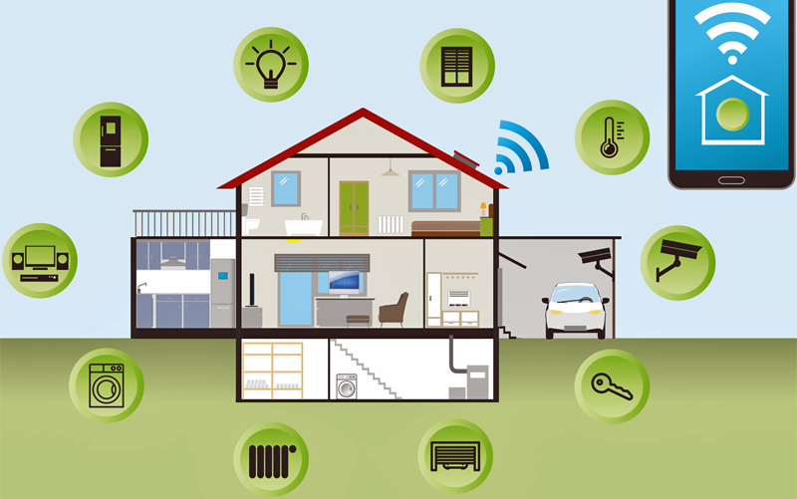
Podemos ajustar el sistema desde cualquier dispositivo conectado a internet y ajustan el programa de riego automáticamente cuando detecta lluvia. Es muy útil y, probablemente, reducirás aproximadamente un 35% el consumo de agua orientado a este fin. Todos estos dispositivos tienen como objetivo facilitar nuestra vida, ofrecer comodidad y darle un respiro a nuestro bolsillo mientras convertimos nuestro hogar inteligente en mucho más ecológico.

Con el aumento del calentamiento global y el cambio climático, es importante tener una mentalidad ambiental y ser consecuente con nuestras acciones. Conservar los recursos naturales y preservar el medio ambiente son una necesidad apremiante y, cada uno, puede contribuir a ahorrar energía creando un espacio ecológico y tecnológico que satisfaga todas las necesidades.

Exponga su punto de vista en torno a la lectura.

PRACTICO LO QUE APRENDI:

Nombre del Estudiante: ______________________________________ Grado: ________

Nota: Favor resolver las actividades propuestas; marcando todo con su nombre completo del estudiante y grado y enviarla al docente a través del WhatsApp: 3138672149.

- Responda Verdadero (V) o Falso (F) según corresponda.

- Los Riesgos Informáticos son estructuras de organizaciones o personas pedófilas o secuestradoras. ( )
- El Stalking es una especie de software malicioso que altera gravemente el uso de los computadores. ( )
- El Ciberacoso puede ocurrir cuando golpean físicamente a alguien, lo graban y publican en redes sociales. ( )
- El intercambio de imágenes o vídeos de contenido sexual es considerado un Delito Informático. ( )
- Cuando hablamos de Fraude Telefónico nos estamos refiriendo a un ejemplo de Phishing. ( )
- Sopa de Letras

Desarrolle la Sopa de Letras sobre algunos Riesgos Informáticos:
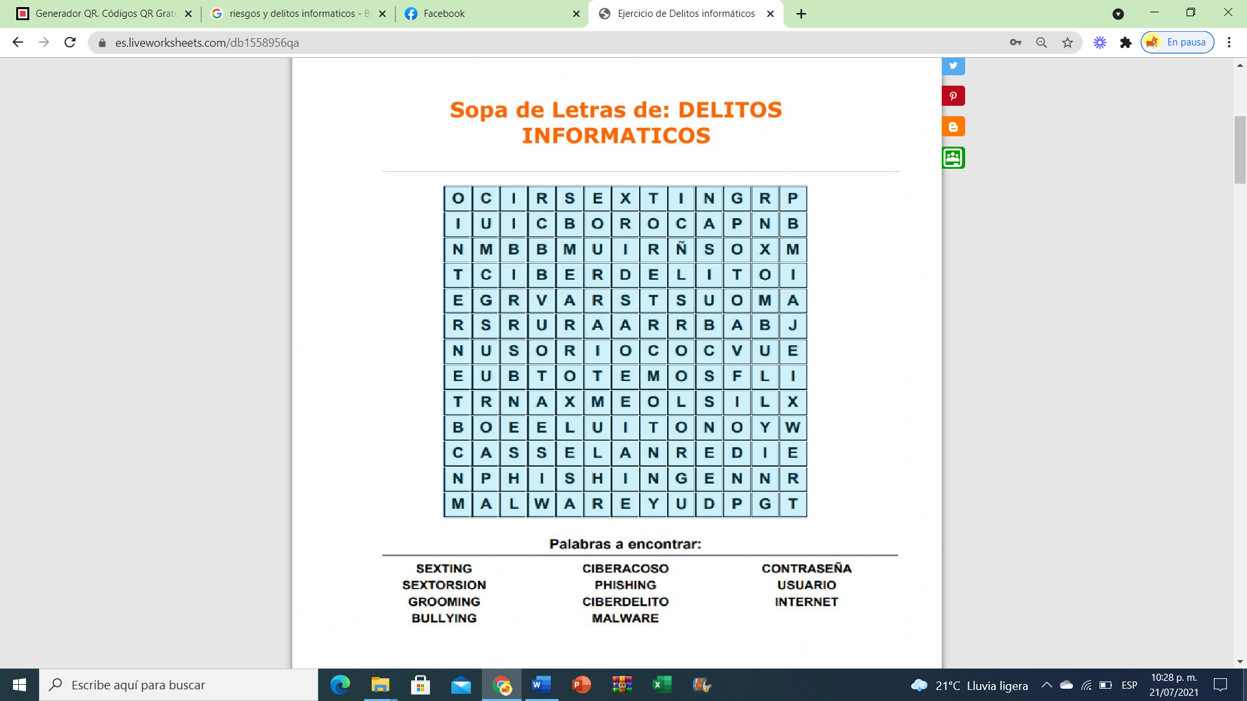
- Actividad de Relación

Une con líneas de colores, los términos que correspondan a la imagen de los Delitos o Riesgos Informáticos

 |  | Sexting  (Mensajes Sexuales) | 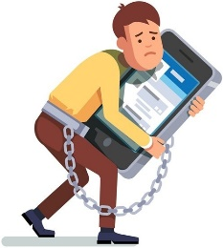 |  | Happy Slapping (Paliza Feliz)
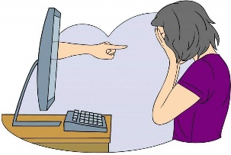 |  | Phubbing | 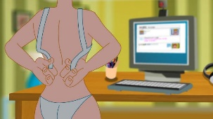 |  | Grooming  (Engaños y Mentiras)
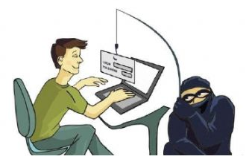 |  | Stalking | 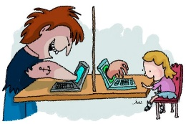 |  | Vishing
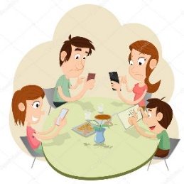 |  | Ciberacoso | 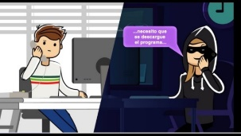 |  | Sextorsión  (Chantaje Sexual)
 |  | Phishing | 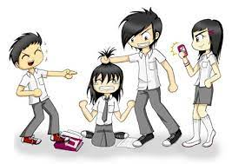 |  | Nomofobia


INFORMACIÓN GENERAL
DOCENTE: Camilo Andrés Nova Uribe |  | GUIA 8-9 | GRADO: 8°
TEMA: Operaciones entre polinomios | ÁREA: MATEMÁTICAS
Conceptualización
Propiedades de la potenciación aplicadas en las operaciones con monomios y polinomios
Propiedades de la potenciación en la multiplicación
Propiedad: producto de potencias de bases iguales
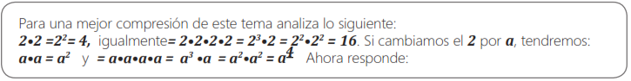
¿Qué se hizo con la base en el resultado final?

¿Qué operación se realizó con los exponentes?
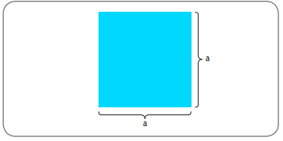
Multiplicación entre monomios
Ejercicio 1
a) Observa la figura y completa la frase que hay a continuación.
Si para calcular el área del cuadrado elevamos la medida de su lado al cuadrado, en la figura esto es equivalente a multiplicar____ por ____ = ______
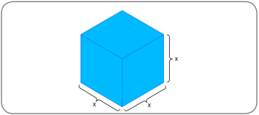
b) Observa la figura, completa la oración y responde la pregunta:
Si la fórmula para calcular el volumen de un cubo es lado • lado • lado, en la figura esto equivale a multiplicar: _____ por ____ por _____= ______

En estos dos casos, ¿qué se hizo con la variable y con los exponentes?
________________________________________
________________________________________
De lo anterior podemos concluir que en la multiplicación de potencias de bases iguales, se coloca la misma base y se suman los exponentes.
Ejemplo:
Como acabas de ver en el producto de monomios utilizamos la propiedad de los productos de bases iguales, y se multiplicaron los coeficientes.
De la misma manera puedes realizar el producto de un monomio por un polinomio.
Multiplicación de un monomio por un polinomio
Aquí la propiedad funciona de la misma forma que entre monomios.
Ejemplo
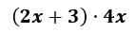
Vamos a multiplicar el binomio 2x+3 por el monomio 4x. Para ello, multiplicamos 2x por 4x y 3 por 4x
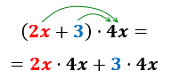
El producto 2x⋅4x se simplifica multiplicado sus coeficientes y sumando los exponentes de sus partes literales (1 y 1):
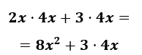
Hacemos lo mismo con el producto 3⋅4x3⋅4x (ahora los exponentes son (0 y 1):
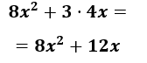
Por tanto, el producto calculado es
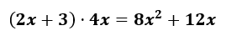
Resuelve los siguientes ejercicios:
Ejercicio 1
Ejercicio 2
Calcula el área de una cancha de baloncesto que presenta las siguientes dimensiones:
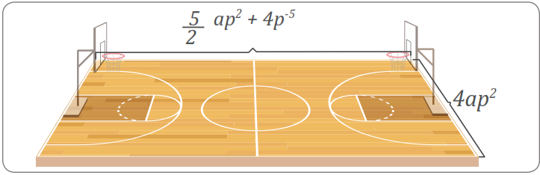

Multiplicación de un polinomio por un polinomio

Se realiza el mismo proceso de un monomio por un polinomio. Ejemplo:
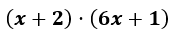
Primero, multiplicamos el monomio x del primer polinomio por los dos monomios del segundo. Después, hacemos lo mismo con el segundo monomio (+2):
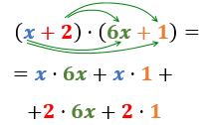
Simplificamos el resultado (multiplicando los coeficientes y sumando los exponentes de las partes literales):
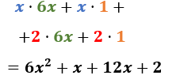
Podemos simplificar más:
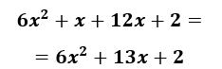
Por tanto,
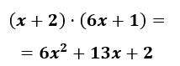

Ejercicio 3
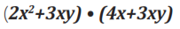
Ejercitación
Calcular los siguientes productos de monomios:
- $2x . 3x$
- $(-5) . 4x$
- (-3) . (-2x)
- $x^{7} . (-x^{2})$
- $-x^{2} . \left(-x^{3}\right)$
Calcular los siguientes productos de un monomio por un binomio:
- $3x . (1+x^{2})$
- $\left(2x-5\right) . \left(-x^{3}\right)$
- $\left(5x-2\right) . \left(-x^{2}\right)$
- $\left(2-5x\right) . \left(-x^{3}\right)$
- $\left(-2x\right) . (-x^{2}-1)$
Calcular el producto de los siguientes polinomios
- $\left(2+x\right) . \left(x^{2}-1\right)$
- $\left(x^{2}-x^{4}\right) . (2x-x^{2})$
- $\left(x^{2}-x^{6}+4\right) . (5x-6x^{3}+2)$
- $\left(3+x^{2}\right) . (x-3x^{8}-x^{2})$
- $\left(3x^{2}+x^{3}\right) . \left(x^{3}-2x^{2}\right) . (1-x^{7})$
Evaluación
1. Hallar el área de los siguientes rectángulos
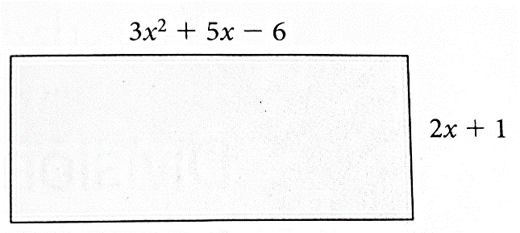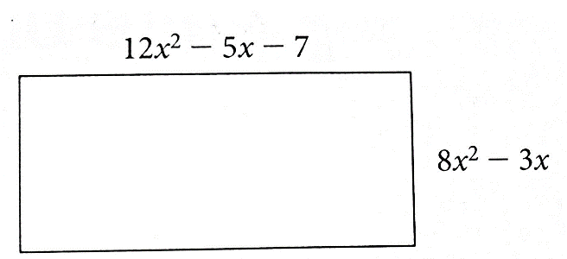
2. multiplica los siguientes polinomios
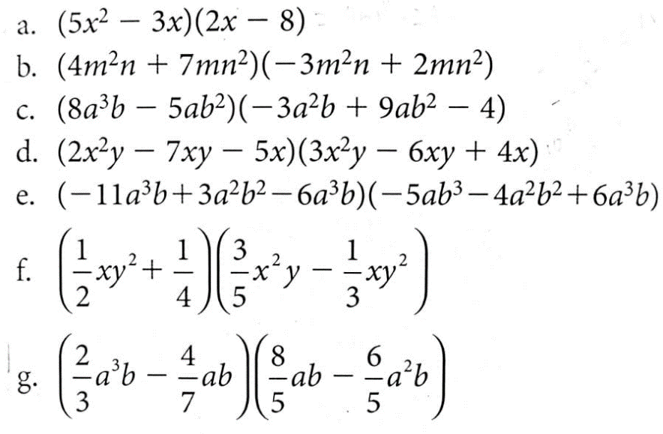
Bibliografía – webgrafía
https://contenidos.colombiaaprende.edu.co/contenidos-para-aprender
https://www.matesfacil.com

INFORMACIÓN GENERAL
DOCENTE:  ROSA ELENA PINZÓN ALVAREZ |  | Guía  NRO. 9 PERIODO TRES | GRADO:  OCTAVO
TEMA:  EL ESQUELETO HUMANO | ÁREA:  CIENCIAS NATURALES Y EDUCACIÒN AMBIENTAL BIOLOGÍA
MOTIVACIÓN: En la presente guía estudiaremos con detalle el sistema óseo humano, con el objetivo de identificar los principales huesos que lo conforman, conocer su respectiva ubicación, sus cuidados y las principales enfermedades
CONCEPTUALIZACIÓN:
Los huesos se asocian para formar el esqueleto, que se divide en las siguientes partes:
Esqueleto axial: Comprende:
- Huesos del cráneo.
- Huesos de la cara.
- Columna vertebral.
- Caja torácica.
Esqueleto apendicular. Comprende:
- Cintura escapular.
- Extremidades superiores.
- Cintura pélvica.
- Extremidades inferiores.
- ESQUELETO AXIAL: Forma el eje del cuerpo y tiene la función de proteger sus partes blandas. Está constituido por:
A. Huesos del cráneo: Su función es la de proteger el encéfalo. El cráneo está formado por:
Parietales: sirve de sostén a las meninges.
Temporales: contienen el oído.
Frontal: es la base de la frente.
Occipital: tiene un orificio que permite el paso de la médula espinal.
Esfenoides: en la base del cráneo.
Etmoides: entre el esfenoides y el hueso frontal.
B. Huesos de la cara
Se encargan de proteger los órganos de los sentidos. Están compuestos por:
Maxilares superiores: ocupan el centro de la cara.
Unguis o lagrimales: en la parte interna de la órbita.
Cigomáticos o malares: forman el pómulo de las mejillas.
Nasales: constituyen la parte superior de la nariz.
Cornetes inferiores: se sitúan en el interior de las fosas nasales.
Palatinos: se localizan detrás del maxilar, y contribuyen a la formación de las fosas nasales.
Vómer: forma parte del tabique nasal.
Maxilar inferior o mandíbula: situado en la parte inferior de la cara. 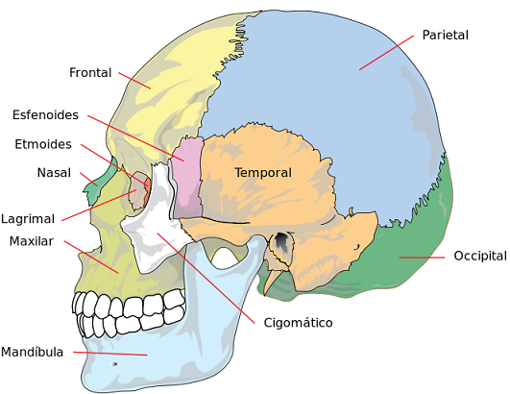

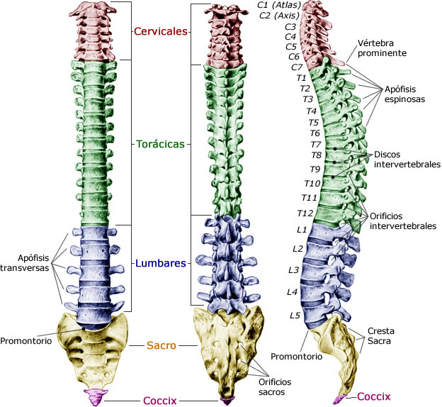

C. COLUMNA VERTEBRAL: OBSERVE: https://youtu.be/S6_u3wUuIhQ
La columna vertebral protege la médula espinal. Está compuesta por vértebras, separadas por los discos intervertebrales. Se divide en varias regiones:
- Cervical. Compuesta por siete vértebras que forman el cuello, diseñadas para permitir los movimientos de la cabeza.
- Dorsal. Doce vértebras que se unen a las costillas.
- Lumbar. Formada por cinco vértebras.
- Sacra. El hueso sacro está formado por cinco vértebras soldadas.
- Coxígea. El coxis o cóccix está formado cuatro o cinco vértebras unidas.
D .CAJA TORÁCICA
- La caja torácica está formada por:
- El esternón. Situado verticalmente en medio de la caja torácica. Está unido a las clavículas y a las primeras costillas.
- Las costillas:
- Costillas verdaderas. Siete costillas unidas, por detrás, a las vértebras dorsales y, por delante, al esternón mediante un cartílago.
- Costillas falsas. Son tres costillas a cada lado, que se unen, por detrás, con la columna vertebral y, por delante, entre ellas y las últimas costillas verdaderas mediante cartílago.
- Costillas flotantes. Las últimas dos costillas de cada lado, unidas por detrás con la columna vertebral, y libres por delante, sin unirse al esternón.

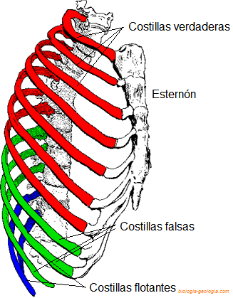

- ESQUELETO APENDICULAR
Está formado por los 126 huesos que forman parte de las extremidades superiores e inferiores y de las cintura escapular y pélvica.
A.CINTURA ESCAPULAR
- Clavícula: es un hueso delgado y plano con forma de s cursiva. Está articulada con el omóplato y el esternón.
- Omóplato o escápula: hueso triangular, grande y plano que se articula con la clavícula y el húmero.
B. EXTREMIDADES SUPERIORES
- Húmero: es el hueso más largo del brazo, articulado en su parte superior con el omóplato, y en su parte inferior con el cúbito y el radio, por medio de la articulación del codo.
- Cúbito: es un hueso largo, paralelo al radio, articulado superiormente con el húmero, e inferiormente con el radio y los huesos del carpo. Se encuentra en la parte interna del antebrazo.
- Radio: hueso largo que se encuentra en la parte externa del antebrazo, situado por fuera del cúbito.
- Mano: los huesos de la mano humana son:
- Carpo: la muñeca está formada por 8 huesos carpianos dispuestos en dos grupos de 4.
- Metacarpo o palma: 5 huesos, un metacarpiano por cada dedo.
- Falanges: 14 huesos que forman los dedos. Todos los dedos tienen tres falanges, menos el pulgar que tiene sólo dos.

C.CINTURA PÉLVICA
La cintura pélvica está formada por un par de huesos coxales, unidos por delante, y por detrás fundidos con el hueso sacro. A esta estructura se le conoce con el nombre de pelvis.
Cada hueso coxal está formado por la unión de tres huesos:
- Ilion: es el hueso más grande de la pelvis. Está unido al sacro. Forma la cadera.
- Pubis: está situado en la parte delantera de la pelvis.
- Isquion: parte inferior y posterior de la pelvis. Es el hueso en el que nos apoyamos cuando estamos sentados.
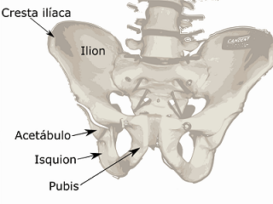
D.EXTREMIDADES INFERIORES
- Fémur: es el hueso del muslo, el más largo y resistente del cuerpo humano. Está articulado con la pélvis y la rodilla.
- Rótula: pequeño hueso triangular situado en la cara anterior de la rodilla.
- Tibia: hueso largo con forma de prisma triangular situado en la parte interna de la pierna. Se articula con el fémur y con el tobillo.
- Peroné: hueso largo y delgado, paralelo a la tibia.
- Pie: los huesos del pie humano son:
- Tarso: siete huesos, dispuestos en dos hileras, que constituyen la parte posterior del pie, entre los huesos de la pierna y los metatarsianos.
- Metatarso: cinco huesos, uno por cada dedo, que constituyen la zona media del pie.
- Falanges: son los huesos largos que componen los dedos, tres por cada dedo, excepto el dedo gordo que sólo tiene dos.
ACTIVIDAD:
- ELABORA UN CRUCIGRAMA TENIENDO EN CUENTA EL ESQUELETO APENDICULAR
- ELABORA UN MAPA CONCEPTUAL TENIENDO EN CUENTA EL ESQUELETO AXIAL
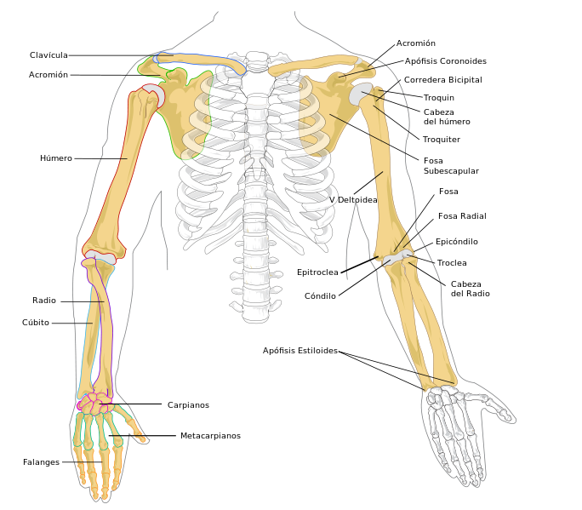
LAS EXTREMIDADES SUPERIORES E INFERIORES
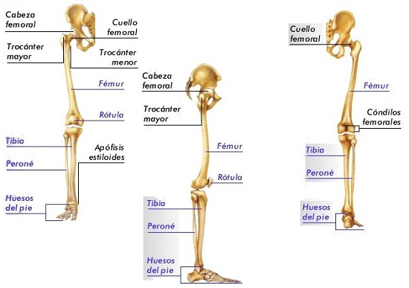3.
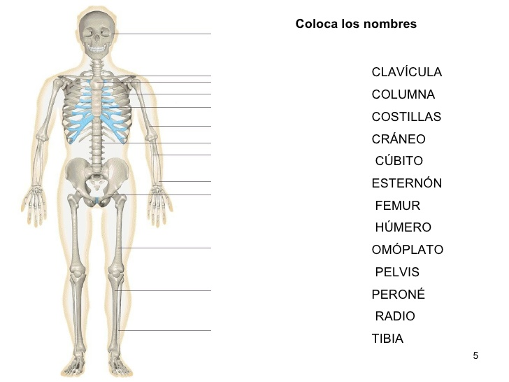
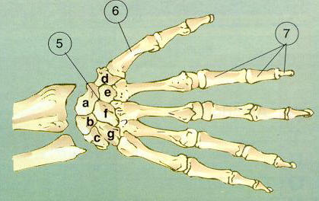
- OBSERVA EL SIGUIENTE VIDEO Y ELABORA UN RESUMEN: https://www.youtube.com/watch?v=KILXa3xpcKA
- CLASIFICA LAS SIGUIENTES ARTICULACIONES SEGÚN EL MOVIMIENTO:

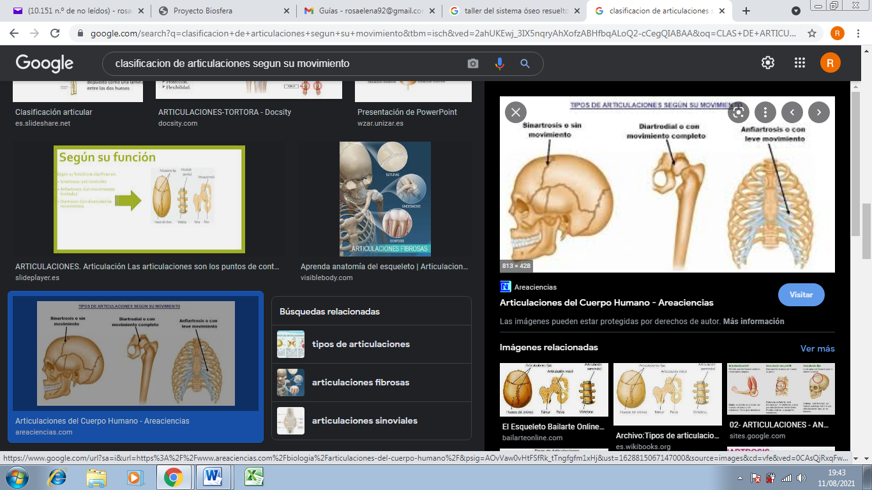
- CONTESTA F O V:
- La articulación es una estructura que pone en contacto dos o más tejidos blandos, mediante un hueso
- Todos los tipos de articulaciones están diseñados para permitir el movimiento.
- Uno de los elementos de la articulación es tejido cartilaginoso
- Las articulaciones de las vértebras son semimóviles
- Los ligamentos sólo se encuentran en articulaciones móviles, o diartrosis
- El menisco es una estructura que se encuentra en las diartrosis

- CONSULTA DOS ENFERMEDADES DEL SISTEMA ÒSEO CON SUS CARACTERÌSTICAS

WEBGRAFÌA:
http://recursos.cnice.mec.es/biosfera/alumno/3ESO

INFORMACIÓN GENERAL
DOCENTE: Carlos Alberto Pardo García | Guía 8-9 |  | GRADO: 8
TEMA: CHINA, INDIA Y JAPÓN |  | ÁREA: Ciencias Sociales

CHINA

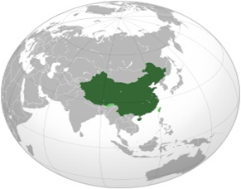
LAS TRES ÚLTIMAS DINASTÍAS DEL IMPERIO CHINO: YUAN, MING Y QING
China en el mundo
A mediados del siglo XIV estalló una rebelión entre los agricultores chinos, obligados a levantar diques en el río Amarillo por el emperador Huizong. Huizong pertenecía a la dinastía Yuan de origen mongol, que había iniciado Kublai Kan casi un siglo antes. Tras el éxito de la rebelión, un agricultor pobre y monje budista, Zhu Yuanzhang, se alzó en el trono imperial iniciando la dinastía Ming. Su linaje dirigiría los destinos de China durante casi tres siglos, trayendo al país un periodo de estabilidad que favoreció un gran desarrollo social y económico. El periodo de esplendor Ming acabó con la conquista de China por los Manchues, quienes establecieron su propia dinastía, la Qing, la cual sufrió la embestida del imperialismo británico durante las Guerras del Opio, y acabó siendo la última dinastía imperial, siendo remplazada por la República de China en 1911.

LA DINASTÍA YUAN
La época Yuan fue en China un periodo de gran inestabilidad social que además estuvo marcado por grandes desastres naturales. Los gobiernos Yuan fueron nefastos: la alta inflación, los impuestos abusivos y la discriminación institucional contra la etnia han (etnia mayoritaria de China) provocaron un clima social que, como mínimo, se puede calificar de inestable. Además, la maltrecha economía propició el abandono del mantenimiento de las infraestructuras, en especial de los proyectos de irrigación. Esto último tuvo consecuencias gravísimas en la China que en esa época era eminentemente agrícola.

A mediados del siglo XIV la situación era ya insostenible. Los agricultores se encontraban asfixiados por la deprimida economía y los altos impuestos. Además, las deficiencias en las infraestructuras de irrigación provocaron graves y constantes inundaciones del río Amarillo, empeorando aún más su situación ya de por sí desastrosa.

LA REVUELTA DE LOS TURBANTES ROJOS
En 1351 el emperador Huizong obligó a cientos de miles de agricultores a abandonar sus campos para trabajar en la reparación de los diques del río Amarillo. Arruinados, cansados, oprimidos y ahora también esclavizados, los agricultores, dirigidos por grupos rebeldes opositores a los Yuan, se alzaron contra el emperador.

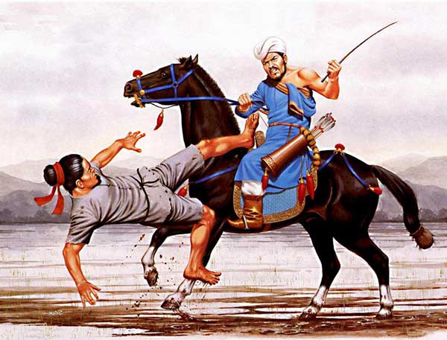
El clima social era turbulento. El poder estaba en manos de descendientes de invasores mongoles, bastante ineptos en las labores de gobierno y que oprimían a la etnia mayoritaria. Esta situación provocó la proliferación de grupos opositores rebeldes a lo largo de todo el país.
Rebelde embestido por jinete imperial

El principal de esos grupos rebeldes era el de los Turbantes Rojos, que se llamaban así porque usaban cintas y turbantes rojos para reconocerse entre ellos. Así que tan pronto vieron el clima favorable para la revuelta por causa de los trabajos forzados, provocaron un alzamiento que rápidamente se extendió por toda China. Más que una sola revuelta, se puede decir que fue un conjunto de levantamientos a lo largo de veinte años por parte de diversos grupos opositores, que no sólo lucharon contra el gobierno, sino que, cuando la rebelión adquirió cierta importancia, también lucharon entre ellos para obtener el poder.

LA DINASTÍA MING
La revuelta tuvo éxito y significó el fin de la dinastía Yuan y del dominio mongol en China. De las luchas internas surgidas entre los líderes de los Turbantes Rojos se alzó vencedor un antiguo campesino huérfano que se había hecho monje budista para escapar del hambre: Zhu Yuanzhang. Fue en el monasterio donde entró en contacto con miembros de la Sociedad del Loto Blanco, una de las facciones de los Turbantes Rojos que más incitaron al levantamiento popular.
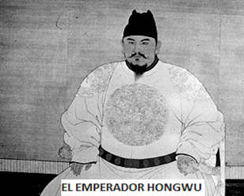
A inicios de 1368, tras haber vencido al resto de líderes rebeldes, Zhu Yuanzhang se nombró a sí mismo emperador y tomó el nombre de Hongwu, dando inicio a la dinastía Ming y a uno de los reinados más fructíferos de la historia de China. Hongwu reinó durante treinta años en los que reformó el gobierno, la administración, el ejército y las leyes, y sus reformas fueron tan eficaces que la economía comenzó a mejorar inmediatamente. Fue un gobernante muy capaz… pero también terriblemente despótico. Gobernó con mano de hierro, aunque, para ser justos, habría que decir que de una forma relativamente equitativa. Acabó con muchos privilegios tanto en la corte como en el ejército y se preocupó de que las condiciones de vida de los agricultores mejoraran. Al fin y al cabo, parece que no olvidó sus orígenes.
Hongwu, primer emperador de la dinastía Ming
LAS GRANDES OBRAS DE INGENIERÍA CIVIL
Un largo periodo de estabilidad social y de bonanza económica, combinado con unos gobernantes capaces y preocupados por el progreso social fueron los factores que garantizaron el éxito de China durante la dinastía Ming. Este periodo de estabilidad y fortaleza económica favoreció grandes proyectos que de otra forma no habrían sido posibles. Y destacan sobre todo tres grandes obras de ingeniería civil: la Ciudad Prohibida, el Gran Canal y la Gran Muralla. Los tres han sido declarados Patrimonio de la Humanidad por la UNESCO.

Si bien las partes más antiguas de la muralla comenzaron a construirse algunos siglos antes de nuestra era, durante el periodo conocido como de los Reinos Combatientes, la parte más espectacular y majestuosa de la muralla, la construcción de piedra con torres de defensa, las puertas fronterizas monumentales y, en fin, la imagen que a todos nos viene a la cabeza cuando se nombra la Gran Muralla China, es de la época Ming. Algo parecido ocurrió con el Gran Canal, comenzado a construir en torno al siglo VI a.C., en el periodo de Primaveras y Otoños, durante la dinastía Ming se renovó por completo y se amplió llegando a ser, con sus mil ochocientos kilómetros desde Pekín hasta Hangzhou, el canal artificial más largo jamás construido por el hombre. Es una pena que hoy en día esté en gran parte abandonado. Dividido en siete subcanales, algunos de ellos dedicados en la actualidad al vertido de aguas residuales, por lo que están muy contaminados.

CAÍDA DE LOS MING Y ASCENSO MANCHÚ
Con el siglo XVII llegó el declive de todo ese esplendor. Todo empezó con una baja de temperatura que acortó los periodos de cultivo, produciendo escasez y fuertes carestías. De nuevo se repitió el ciclo de hambrunas, aumento de los impuestos y abandono de las infraestructuras, cuyo resultado fue el mismo que anteriormente: fuertes inundaciones que trajeron aún más hambre, enfermedades y depresión de la economía.

En la región de Manchuria, en el noreste del país, la etnia predominante es la manchú. A principios del siglo XVII el líder tribal manchú Nurhaci unificó la región, y con su ejército fortalecido y el imperio Ming que los dominaba en plena decadencia, declaró la guerra al emperador Wanli. La guerra se alargó durante más de veinte años. El imperio Ming, en plena crisis económica y social, apenas tenía recursos para la guerra, y las deserciones en el ejército eran continuas y numerosas. Imagina si eres soldado y no te pagan mientras tu familia, en el campo, pasa hambre y necesita de tu ayuda para salir adelante. Probablemente la guerra habría sido mucho más corta si la Gran Muralla no hubiese protegido a los Ming.

La situación dentro de las fronteras no era más halagüeña. Al igual que había ocurrido tres siglos antes, el descontento social se traducía en numerosos alzamientos populares a lo ancho del país. Pero finalmente el catalizador fue un amotinamiento de las tropas, que no recibían provisiones. Las tropas amotinadas y con apoyo popular, no tuvieron dificultad en imponerse al ejército leal, debilitado y mayoritariamente destinado a la defensa de la muralla del norte. Los rebeldes marcharon sobre Pekín y su líder, un antiguo trabajador del servicio de correos llamado Li Zicheng, se autoproclamó emperador.

Al abrirse las puertas de la Ciudad Prohibida gracias a una traición y entrar la turba, el último emperador Ming, Chongzhen, se ahorcó en un árbol del jardín imperial. Pero el depuesto (y ya fallecido) emperador aún tenía fieles defensores entre sus generales. Uno de ellos, llamado Wu Sanghi, estaba al cuidado del paso fortificado de Shanhaiguan, la puerta en la Gran Muralla que comunicaba el país con la región de Manchuria. Cuando allí llegaron noticias del éxito de la revuelta y la caída del emperador, Wu Sanghi abrió las puertas para el paso de las tropas manchúes, buscando una alianza con ellas. Los ejércitos manchúes atravesaron la Gran Muralla, vencieron a las tropas rebeldes de Li Zicheng, y siguieron avanzando hasta Pekín, donde tomaron el poder del imperio y establecieron la dinastía Qing.

LA DECADENCIA DEL IMPERIO CHINO DURANTE LA DINASTÍA QING
China no es sólo un país, es una civilización milenaria, y durante siglos fue uno de los pueblos más avanzados del planeta; A finales del siglo XVIII, la población del Imperio chino creció de manera considerable y contaba con una economía enorme. Sin embargo, la incapacidad de sus emperadores y el hermetismo hacia los cambios, provocaron su decadencia.
En el aspecto administrativo, el imperio carecía de la cantidad necesaria de funcionarios para administrar todo el territorio. En el campo económico, la falta de un presupuesto nacional y la autonomía de los gobiernos locales afectaron los ingresos del Estado. Entonces, el gobierno central tuvo que reducir gastos y vender los cargos públicos, lo que generó problemas de corrupción. Asimismo, los sectores más pobres fueron agobiados por las hambrunas y las epidemias. Estos factores sirvieron para desencadenar rebeliones que se extendieron por todo el imperio.

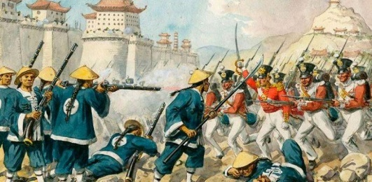
LAS GUERRAS DEL OPIO
Entre 1839 y 1860, bajo la dinastía Qing, ocurrieron en China las Guerras del opio. Estas guerras ocurrieron porque China trató de impedir el comercio de Opio en su territorio, perjudicando a los británicos que comercializaban esta sustancia. En estas guerras el Imperio Británico derrotó al Imperio Chino, imponiendo unas relaciones comerciales y políticas desfavorables para los chinos, obligándolos a pagar compensaciones de guerra, a retirar todas sus restricciones y arrebatándoles el puerto de Hong Kong, que fue administrado por el Reino Unido hasta 1997.
Guerras del opio

HAMBRUNAS Y REBELIONES
A la derrota frente a los británicos, se sumaron las difíciles condiciones de vida del pueblo Chino, principalmente de los campesinos, quienes sufrieron numerosas hambrunas, siendo la más importantes la ocurrida en el norte de China entre 1876 y 1879, la cual cobró la vida de entre nueve y trece millones de personas.
Durante la segunda mitad del siglo XIX, China experimentó numerosas revueltas y rebeliones, como las Guerras de los Clanes Punti-Hakka (1855-1867), la Rebelión Nian (1851-1868), la rebelión Miao (1854-1873), la rebelión Panthay (1856-1873) la rebelión de los dunganes (1862-1877), y finalmente la rebelión de los bóxers (1899-1901), la cual rechazaba el sometimiento chino a potencias extranjeras y fue derrotada por una coalición de potencias extranjeras.

NACIMIENTO DE LA CHINA MODERNA
El fin del Imperio Chino ocurrió gracias a la revolución de Xinhai de 1911, la cual terminó con la dinastía Qing y estableció la República de China. El principal líder de esta Revolución fue Sun Yat-sen, considerado el padre de la China moderna y quién promovía un sistema democrático para el país.

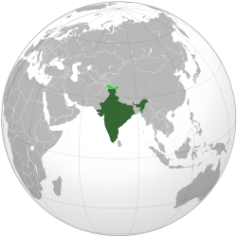
LA INDIA

EL IMPERIO MOGOL EN LA INDIA
Mientras Felipe II de España, e Isabel I de Inglaterra, ejercían su gobierno absolutista en Europa, un monarca no menos poderoso que ellos reinaba sobre el inmenso territorio de la India. Akbar, que en árabe significa «el grande», gobernó gran parte del subcontinente indio durante cincuenta años, entre 1556 y 1605, y llevó al Imperio mogol a su máximo apogeo. Sus conquistas y los tesoros de sus palacios hicieron que numerosos autores realizaran descripciones de aquel mundo lejano y misterioso y de su poderoso emperador. Lope de Vega, por ejemplo, escribió sobre su imperio:
«Las riquezas que le adornan / muchos palacios soberbios /
nunca Darío, Alejandro, / Ciro ni Jerjes los vieron. /
Oro, piedras, perlas, plata, / cubren paredes y techos /
La India en el mundo
y el suelo que va pisando / brocados persas y medos».

Procedentes del norte de Afganistán, los mogoles entraron en la India a principios del siglo XVI. Babar, un descendiente del mongol Tamerlán, marchó en 1525 sobre Delhi con un ejército de 12.000 hombres y venció a los diversos gobernantes musulmanes e hindúes del norte de la India, para fundar allí el Imperio mogol. Su hijo Humayun, desplazado durante un tiempo por un rival afgano, retornó a la India en 1545 para continuar las conquistas con un ejército moderno, provisto de artillería y de temibles arqueros a caballo.
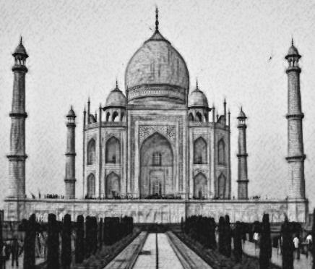
Pero fue Akbar, el hijo de Humayun, quien hizo del Imperio mogol la potencia dominante de la India. Accedió al trono a los trece años, después de que su padre muriera al caerse de una escalera en Delhi, y bajo la guía de su regente, Bairam Khan, combatió a los príncipes hindúes insumisos del este y el oeste de sus dominios. En 1560, el joven rey mandó asesinar a su regente para poder gobernar con independencia, y continuó su expansión por la meseta del Decán, donde en 1567 logró someter Vijayanagara, el reino hindú más importante.
Taj Mahal, palacio construido por orden del nieto de Akbar

En permanente conflicto dentro de sus fronteras, el Imperio mogol se caracterizó por su cultura guerrera; Nueve décimas partes de los ingresos estatales se dedicaban a gastos militares. Se trataba de un Estado muy centralizado, como se deduce de la facilidad con que se recaudaban impuestos y de las importantes reformas que Akbar llevó a cabo, como la construcción de puertos, y la mejora de carreteras y sistemas de comunicación. Akbar creó también un servicio estatal unificado de funcionarios. Logró el apoyo de las clases militares y los terratenientes, y atrajo a su corte a nobles persas e hindúes, asegurándose los servicios de los hombres más capaces.

UN MUSULMÁN HETERODOXO
En la India, Akbar se enfrentó a una situación religiosa muy compleja. La mayoría del país era de religión hindú, pero desde el siglo XIII estaba gobernado por grupos de conquistadores musulmanes de origen extranjero. Sólo el pacifismo tradicional hindú evitó sangrientas revueltas contra este dominio. Además, el islam y el hinduismo son tan diferentes que parecían irreconciliables, pues el politeísmo hindú era considerado sacrílego por los musulmanes.

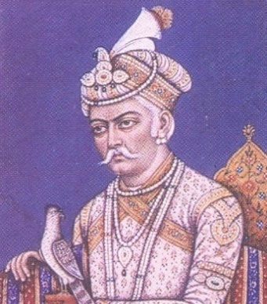
Sin embargo, Akbar quiso ser justo con ambas religiones. Autorizó de nuevo la construcción de templos hindúes, que había sido prohibida por sus antecesores, y suprimió los impuestos especiales que recaían sobre los no musulmanes. Asimismo, permitió a los clanes rajputs hindúes, vasallos de su imperio, mantener sus costumbres e incluso participar en las tareas de gobierno. En vez de malgastar sus esfuerzos en interminables guerras, estableció alianzas matrimoniales con princesas hindúes para mantener buenas relaciones con sus reyes vasallos. Él mismo se desposó con una princesa hindú, lo que le aseguró la lealtad de muchos pequeños reinos de Rajastán. Akbar marchó en peregrinaje a un lugar santo hindú para pedir a los dioses que le dieran un hijo, lo que le valió el aprecio del pueblo hindú. En su afán por lograr un entendimiento entre las distintas religiones, Akbar convocó reuniones y consejos de teólogos no musulmanes –hindúes, mazdeístas, cristianos, sufíes, jaínes y budistas– y de las diferentes corrientes del Islam, desde los suníes y chiíes hasta los ismailíes.
Emperador Akbar

En los últimos años de su reinado, Akbar se alejó incluso de las prácticas islámicas convencionales; por ejemplo, dejó de enviar peregrinajes oficiales a La Meca y empezó a adorar al Sol en una serie de innovadores rituales. Rodeado de maestros espirituales de todo signo, diseñó una nueva religión, denominada Din-i-Ilahi, la «Fe divina». Se trataba de una forma de sincretismo destinada a unificar a hindúes y musulmanes, tomando lo mejor de ambas religiones, con una marcada influencia del sufismo, una variante mística del Islam. Esta forma religiosa desapareció con la muerte del emperador, aunque supuso un precedente muy positivo en la integración posterior entre hindúes y musulmanes.

Lamentablemente los sucesores de Akbar no respetaron su legado de tolerancia y entendimiento entre religiones, impusieron por la fuerza la hegemonía islámica, y ello provocó numerosos conflictos y rebeliones que fueron debilitando al imperio Mogol, hasta que finalmente los británicos lo sometieron a principios del siglo XVIII.

LA INDIA COMO COLONIA DEL REINO UNIDO
Desde 1770 la India formó parte del Imperio británico y fue su colonia más importante. La llamaban la joya de la Corona por su tamaño y riqueza.

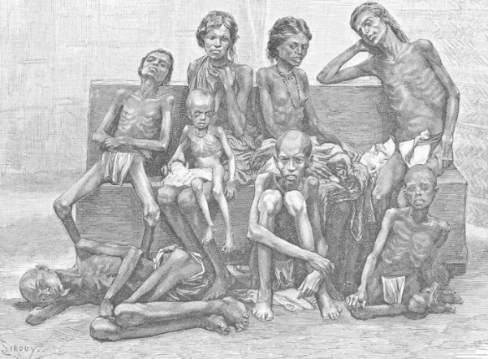
La situación económica de la India cambió mucho con el dominio inglés. De ser un territorio económicamente muy próspero pasó a depender totalmente del Imperio británico, el cual explotaba la riqueza natural del país, en especial los cultivos de algodón, que eran importantes para la fabricación de telas. Además, los productos industriales importados del Reino Unido, acabaron con el trabajo artesanal indio de fabricación de telas. El dominio inglés provocó graves problemas a la economía del país. A pesar de ser la colonia que más riquezas brindaba al Imperio, la India padeció numerosas hambrunas durante la segunda mitad del siglo XIX y principios del siglo XX; estas hambrunas eran causadas por fuertes sequías y por el manejo económico de la administración británica, que priorizaba la producción de algodón, por encima de la producción de alimentos.

Al principio, el control de la India estuvo a cargo de una compañía comercial que obtenía ganancias de la explotación del comercio y la producción india y le pagaba a la Corona británica impuestos por esos beneficios. Hacia 1850 la Corona británica decidió encargarse en forma directa del control del territorio colonial.
Hambruna en la India en 1885

Los sectores sociales más ricos de la India aprendieron el idioma inglés y muchos se fueron a estudiar a Inglaterra. Toda la población india sufrió grandes cambios con el dominio británico. Alrededor de las industrias que los europeos instalaron se formó una población obrera muy numerosa. Estos dos sectores sociales, los ricos y los obreros indios, fueron posteriormente la base social para la formación de los grupos que lucharon por la independencia de la India.

Ya en 1857 se había producido una gran revuelta contra el dominio británico de la India, la famosa revuelta de los Cipayos, pero está fue derrotada por el Imperio. A comienzos del siglo XX se fortaleció el sentimiento independentista, y los grupos indios que querían el fin del dominio inglés comenzaron a actuar de diferentes formas. Una forma de lucha fue el boicot comercial. Esto se logró organizando a la población india para que no comprara los productos que los ingleses le vendían. Esta era una forma pacífica de resistencia, pero también aparecieron otros grupos que usaban la violencia para tratar de expulsar a los ingleses del país. La India finalmente logró su independencia en 1947

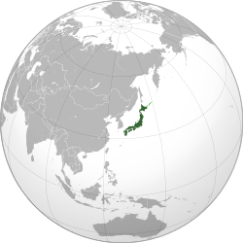
JAPÓN

EL JAPÓN DEL SHOGUNATO TOKUGAWA
Durante el siglo XV, la autoridad del shogunato Ashikaga se había reducido de tal forma, que el poder militar, político y económico de Japón acabó reposando en los jefes de los clanes locales, conocidos como daimyō. De esta forma el territorio se fragmentó y se inició un conflicto por la supremacía entre los daimyō. Enfrentados unos con otros por aumentar su poder, las guerras internas entre los daimyō asolaron Japón durante más de un siglo, en lo que se conoce como el periodo Sengoku. Pero a finales del siglo XVI un poderoso daimyō logró unificar de nuevo el país, se proclamó shōgun y comenzó un régimen que gobernó Japón con mano de hierro durante más de dos siglos y medio, conocido como el shogunato Tokugawa.
Japón en el mundo

EL FIN DE LOS ASHIKAGA
Durante la segunda mitad del siglo XIV y la primera del siglo XV, Japón se encontraba bajo el gobierno del clan Ashikaga. Pero se trataba de un shogunato débil: la misma guerra civil que había permitido a Ashikaga Takauji alzarse con el poder como primer shōgun del clan, había hecho que la administración (civil y militar) adquiriera cierta independencia del poder del shogun. Así, los shōgunes del clan Ashikaga tuvieron que pactar con los poderes regionales para poder llevar a cabo un gobierno efectivo. Y esos pactos hicieron que el shogunato tuviera que realizar concesiones que fortalecían a los señores regionales.

En 1464 el shōgun era Ashikaga Yoshimasa, quien después de quince años gobernando, no tenía aún herederos, así que nombró sucesor a su hermano menor, Yoshimi. Sin embargo, al año siguiente Yoshimasa tuvo un hijo, lo que complicó la sucesión del trono. Comenzó así la guerra de Ōnin, una contienda entre dos daimyō que acabó convirtiéndose en una guerra generalizada por el control total, con la sucesión del shōgun como pretexto. La guerra duró diez años y para cuando terminó, la autoridad del shōgun Ashikaga se encontraba totalmente destruida y los enfrentamientos entre los daimyō se habían extendido por todo Japón.

ERA SENGOKU: LOS ESTADOS EN GUERRA
El final de la guerra de Ōnin marcó así el inicio de un siglo de luchas intestinas por el poder entre un complejo conjunto de facciones enfrentadas: la Sengoku jidai, la era de los estados en guerra. Los antiguos daimyō, extenuados económica y militarmente tras la guerra de Ōnin, se habían visto obligados a ceder poder y feudos dentro de sus grandes territorios a clanes locales. Así el territorio se atomizó y surgió toda una nueva “generación” de líderes militares, los sengoku-daimyō, auténticos señores de la guerra en lucha por aumentar su poder a costa de los daimyō vecinos y, en última instancia, por conseguir hacerse con el shogunato. El shogunato aún estaba formalmente en poder del clan Ashikaga (el último shōgun Ashikaga gobernó, al menos nominalmente, hasta 1573 aunque no era más que una marioneta bajo el control del daimyō más poderoso).

LOS TRES UNIFICADORES
A medida que los señores de la guerra obtenían victorias, se hacían más poderosos y acumulaban territorios. Tras varias décadas en guerra, con el ideal de la unificación de Japón cada vez más vivo, comenzaron a surgir algunos daimyō poderosos y, por fin, los primeros intentos serios de unificación. Por encima de todos destacan tres nombres: Oda Nobunaga, Toyotomi Hideyoshi y Tokugawa Ieyasu. Y casualmente los tres surgieron del mismo lugar; incluso, si usamos las divisiones actuales, de la misma prefectura (Aichi). Oda Nobunaga fue el primer daimyō que realmente intentó unificar el país después de muchos años de guerras. De hecho, fue él, quien puso fin al shogunato Ashikaga y llegó a ser conocido como tenka suru, señor del reino. Venció al shōgun, dominó al resto de daimyō con mano de hierro y doblegó al poder religioso destruyendo sin piedad los principales centros monásticos. Pero cuando Nobunaga se acercaba a la dominación total del país fue obligado a cometer seppuku (suicidio ritual) por uno de sus generales, el samurái Akechi Mitsuhide, en venganza por la muerte de su madre.

UNIFICACIÓN
A la muerte de Nobunaga, fue otro de sus generales, Toyotomi Hideyoshi, el que se hizo con el poder, “heredando” la intención unificadora de su antiguo señor. Aliado con el daimyō Tokugawa Ieyasu, consiguió dominar al resto de señores de la guerra. En 1590, venció al último daimyō independiente de Japón, poniendo fin a la era Sengoku. El periodo feudal había terminado definitivamente en Japón. El daimyō Toyotomi Hideyoshi se encontraba en la cima del poder… pero nunca consiguió el título de shōgun.

LA BATALLA DE SEKIGAHARA
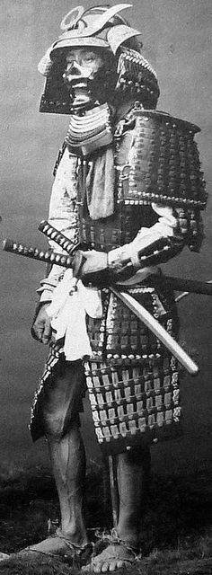
Tras la muerte de Hideyoshi se estableció un consejo de regencia hasta que el sucesor del daimyō, Toyotomi Hideyori, de sólo cinco años de edad, tuviera edad para gobernar. Tokugawa Ieyasu formaba parte de ese consejo. Al año siguiente falleció el más anciano y respetado de los miembros del consejo, y Ieyasu decidió que era tiempo de un cambio. Así que reunió a su ejército y tomó el castillo de Osaka, la residencia de Hideyori. Se establecieron nuevas alianzas y lealtades entre los daimyō y, de nuevo, el país se encontraba al borde de la guerra civil. En octubre de 1600, ciento sesenta mil soldados se enfrentaron en las colinas de Sekigahara, y la victoria de Tokugawa Ieyasu, que aplastó definitivamente a los valedores de Hideyori, supuso el fin definitivo del periodo Sengoku. Habían transcurrido ciento treinta y seis años desde el comienzo de la guerra de Ōnin y el país se encontraba ahora bajo el dominio del clan Tokugawa que, desde el nombramiento oficial de Ieyasu como shōgun tres años después, gobernaría los destinos de Japón durante más de dos siglos y medio en una de las épocas más fascinantes de la historia nipona: el periodo Edo.

LA ORGANIZACIÓN DEL SHOGUNATO
En lo más alto de la estructura estaba el emperador, aunque no tenía ningún tipo de poder real, sino que se trataba de un líder religioso y espiritual. Era un mediador entre los hombres y los dioses (de los que recibe sus poderes), una especie de sumo sacerdote sin poder terrenal. El emperador es quien otorga al shōgun sus poderes (digamos que lo refrenda) y es el shogun quien realmente ostenta el poder terrenal, decidiendo con total absolutismo sobre los asuntos tanto políticos como militares. El territorio se organizaba en provincias (kuni) en las que la máxima autoridad estaba representada por el daimyō que era, salvando las distancias, el equivalente japonés a los señores feudales europeos. El daimyo, o señor de la guerra, contaba con un ejército profesional para proteger su territorio de los daimyo vecinos. Este ejército estaba formado por los samuráis.
Guerrero Samurái

LA MODERNIZACIÓN DE JAPÓN EN EL SIGLO XIX
Entre 1605 y 1854, Japón fue una sociedad autárquica y feudal, aislada del contacto con otros pueblos. Desde 1630, el shogunato Tokugawa o jefatura militar del emperador impidió la difusión del cristianismo, el intercambio comercial con otros países y el viaje al exterior de sus habitantes.

Para 1850, países europeos y Estados Unidos estaban interesados en la apertura comercial de las fronteras japonesas. En 1853, una flota de guerra estadounidense llegó a sus costas con la misión de conseguir un acuerdo comercial entre Estados Unidos y Japón. Al año siguiente, se firmó el Tratado de Kanagawa, por medio del cual quedaban abiertos dos puertos japoneses al comercio marítimo con Estados Unidos. Pronto, los europeos solicitaron ventajas comerciales similares.

En 1867, la presencia extranjera desencadenó una guerra civil en la cual triunfaron los partidarios de la apertura de las fronteras con el apoyo de las potencias extranjeras. El nuevo emperador, Mutsuito, recuperó el poder imperial que estaba en manos de la familia Tokugawa, e inició el proceso de modernización japonesa, conocido como Restauración Meiji.
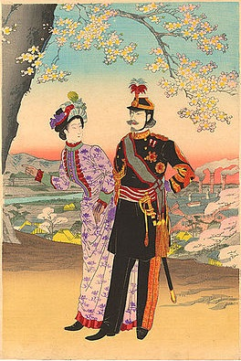
LA RESTAURACIÓN MEIJI
Este proceso modernizador comprendió el fin de la sociedad feudal, la consolidación de la apertura comercial y la occidentalización de Japón. Los extranjeros fueron invitados a modernizar los transportes y las comunicaciones de la isla, y a establecer nuevas industrias. Gran número de japoneses fueron a Estados Unidos y Europa para aprender de sus instituciones políticas, organizaciones militares y sistemas de enseñanza, los cuales copiaron juiciosamente. Así, tomaron de Prusia e Inglaterra la organización del ejército y la marina, respectivamente; de Francia e Inglaterra, copiaron el sistema de organización política democrática, pues establecieron una constitución y una monarquía constitucional en 1889. Para finales del siglo XIX, Japón era una potencia industrial con gran incidencia en el océano Pacífico. Esto quedó demostrado con sus triunfos frente a China en 1894, y Rusia, en 1904. Así empezaba a perfilarse el Imperio Japonés, que seguiría creciendo, hasta 1945, cuando fue derrotado en la Segunda Guerra Mundial.

CONTROL DE LECTURA
- ¿Cuál era el origen étnico de la dinastía Yuan?
- ¿Cuáles fueron las tres últimas dinastías que gobernaron el imperio Chino?
- ¿Quién fue el primer emperador de la dinastía Ming y cuál era su origen social?
- Explica cómo fue el gobierno del primer emperador de la dinastía Ming.
Nobles japoneses con ropas occidentales durante la Restauración Meiji
- ¿Cuáles fueron las tres mayores obras de ingeniería de la dinastía Ming?
- ¿Cómo se inició la crisis de la dinastía Ming?
- ¿Quién fue Li Zicheng?
- ¿Por qué el General Wu Sanghi le abrió las puertas de la Gran Muralla al Ejército de los Manchúes?
- Menciona los distintos factores que marcaron la decadencia del Imperio Chino durante el siglo XIX.
- ¿Cuándo y cómo terminó el Imperio Chino?
- ¿Cuánto tiempo gobernó Akbar al Imperio Mogol?
- ¿Cuántos años tenía Akbar cuando accedió al trono y qué hizo para gobernar de forma independiente?
- Describe la política religiosa de Akbar.
- ¿Por qué se debilitó el imperio Mogol tras la muerte de Akbar?
- ¿Qué tan importante era la India para el Imperio Británico?
- ¿Cómo afectó el dominio británico a la economía India?
- ¿Qué causaba las hambrunas en la India durante el dominio británico?
- ¿En qué consistió el periodo Sengoku?
- ¿Por qué se inició la Guerra de Onin?
- ¿Cómo murió Oda Nobunaga?
- ¿Cómo se convirtió en Shogun Tokugawa Ieyasu?
- ¿Cómo fue la organización de Japón durante el Shogunato Tokugawa?
- ¿Cómo terminó el dominio de los Tokugawa?
- ¿Cómo cambió Japón durante la restauración Meiji?

PRUEBA TIPO ICFES
- La situación de China durante la dinastía Yuan se puede calificar como
- Positiva, por los contactos comerciales establecidos con varios países de Asia y África.
- Negativa, por las constantes agresiones de los mongoles, el mal clima y la llegada de agresivos ejércitos europeos.
- Negativa, por los malos gobiernos, altos impuestos, deterioro de la infraestructura y reducción de las cosechas
- Negativa, por los desastres naturales y la proliferación de grupos rebeldes.

- ¿Por qué se produjo un ambiente favorable a la revuelta de los Turbantes Rojos?

- Porque los gobernantes Yuan no eran chinos sino mongoles.
- Por la manipulación de los grupos rebeldes sobre las masas campesinas.
- Por las extravagancias de la corte imperial.
- Por los trabajos forzados impuestos a los campesinos.

- Hongwu llegó a ser emperador gracias a
- Su ascenso como líder de uno de los grupos rebeldes más influyentes.
- Los nexos de su familia con los sectores más poderosos de China.
- El respaldo de varias potencias europeas, principalmente del Imperio Británico.
- El resultado de unas elecciones democráticas.
- Los factores que garantizaron el éxito de la China de los Ming Fueron:
- Estabilidad social, bonanza económica y gobernantes capaces.
- Construcción de importantes obras como el gran canal, la gran muralla y la ciudad prohibida.
- Anexión de nuevos territorios y establecimiento de nuevas rutas comerciales.
- Industrialización y construcción de vías de comunicación.

- La dinastía Ming acabó por causa de
- La Revolución de Xinhai que derrocó el poder imperial e instauró la República de China
- La derrota ante los británicos durante las guerras del Opio.
- Las dificultades económicas, la guerra contra los manchúes y un amotinamiento de su propio ejército.
- El suicidio del último emperador.

- Para describir la grandeza del imperio Mogol, Lope de Vega nos dice que
- Era el imperio más rico del momento.
- El suelo estaba cubierto por brocados muy finos traídos de Persia.
- Ni siquiera grandes gobernantes de la antigüedad vieron tanta riqueza.
- Los reinos europeos eran pobres en comparación con la India.

- Cómo se demuestra el carácter guerrero del Imperio Mogol
- El propio emperador comandaba a sus ejércitos en batalla.
- La mayor parte de sus ingresos eran usados para gastos militares.
- Se trataba de un Estado muy centralizado.
- Existieron constantes guerras entre hindúes y musulmanes.

- Akbar fue un gran gobernante y se destacó principalmente por.
- Su gran capacidad como estratega militar y administrador de recursos.
- La persecución religiosa que mantuvo contra los hindúes.
- Su tolerancia religiosa y esfuerzo por conciliar hinduismo e islam.
- El apego a las tradiciones y creencias religiosas de sus antepasados.

- El imperio Mogol terminó cuando
- Akbar murió y sus descendientes retomaron una política intolerante hacia los hindúes.
- Los británicos derrotaron a Akbar en la batalla de Sekigahara.
- Los británicos lo derrotaron aprovechando su debilitamiento por conflictos religiosos.
- No ha terminado y aún hoy gobierna en la India.

- Se dice que los Shogunes Ashikaga eran débiles porque
- Japón era un país demasiado pequeño y estaba aislado del resto del mundo.
- Su apellido no inspiraba respeto en sus súbditos.
- Tuvieron que ceder poderes a los señores locales conocidos como daimyō.
- Se convirtieron al cristianismo y por ello el pueblo los rechazó.

- Durante la era Sengoku, los daimyō se enfrentaron constantemente entre sí por

- Diferencias religiosas.
- El rechazó a las políticas que implementaba el gobierno Ashikaga.
- El control de rutas comerciales.
- El poder y la toma del Shogunato

- Tokugawa Ieyasu llego al poder porque
- Usurpó el poder al Hideyori, el legítimo heredero de Hideyoshi, quien había unificado el país.
- Fue reconocido por la mayor parte de los daimyo como el más apto para convertirse en Shogun.
- El emperador le ordeno convertirse en Shogun y administrar el país en su nombre.
- Hideyoshi le cedió el control del país.

- El poder del emperador se puede describir como
- Absoluto, pues estaba en lo más alto del gobierno.
- Simbólico, pues el poder real lo tenía el Shogun.
- Arbitrario, pues el pueblo no lo había elegido como su gobernante.
- Abusivo, pues a través del Shogun abusaba de sus súbditos.

INFORMACIÓN GENERAL
TEACHER: Clara Calderón R. | GUIDE: 8-9 | GRADE: 8°
TOPIC: I can do a lot of things—Can you…?  Identify phrases and expressions related to activities people do in their free time---Expressing likes and dislikes | SUBJECT: English
Recomendaciones: Desarrolla todas las actividades. Asiste a las clases en los horarios establecidos para recibir explicaciones y despejar dudas. Identifica apellidos y nombres, grado al iniciar a grabar el video.

- SABERES PREVIOS / motivación
Activity 1. Comprehension about track 35… Write True or False
Manuela: She likes reading books and she likes martial arts. ( )
Juan Pablo: He likes volleyball and basketball. ( )
Matías: He likes model making, painting and drawing. ( )
*She likes: a ella le gusta / He likes: a él le gusta

- CONCEPTUALIZACION/Práctica
HOW TO EXPRESS LIKES AND DISLIKES? ¿Cómo expresar agrado o desagrado?
To express likes and dislikes we use  LIKES: like + object  like + -ing |   TASK 1. Record an audio with the sentences  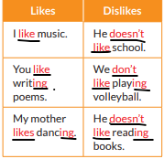
DISLIKES: don’t like + object
don’t like + -ing
The activity, sport or hobby comes ^{va} after ^{después de} like /don’t like /doesn’t like.

Giving reasons. Look at the chart.
Likes and Dislikes  When we talk about our likes and dislikes, it is possible to give more information about why we like or don’t like specific activities. | 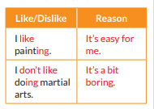
- TRANSFERENCIA /Valoración
Activity 2. Complete the next chart. Selecciona like o doesn’t like and give the reasons.

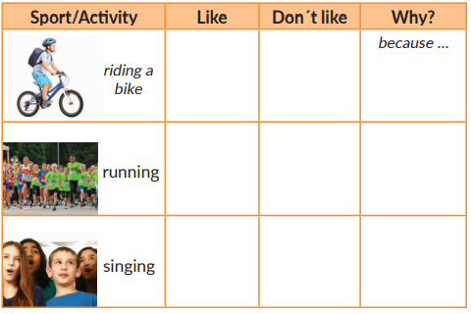

Activity 3. Now take three activities from track 36 and complete this another chart.
TASK 2. Record an audio with the sentences

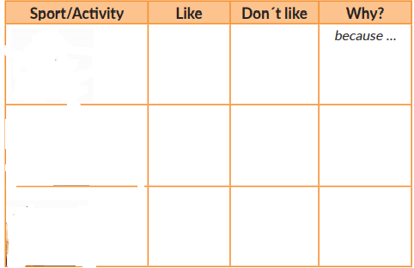
21st Century Skills Communicating
In everyday conversation we have the chance to express our honest opinions about things we like and things we don’t like. This can create disagreement, but we should always be respectful and understand that people have different opinions in order to build more solid relationships with our family, classmates and friends.
Select the correct option

- Be honest is
- Express our likes and dislikes and face out people opinions.
- Don’t express our likes and dislikes to avoid people opinion.
- When we express our likes and dislikes we:
- Build a solid relationship with other people
- Be disrespectful other people.

- BIBLIOGRAFÍA Way to go 6° MEN. Adaptación

INFORMACIÓN GENERAL
DOCENTE:  Lic. Y Esp. Farah Ivette Ortega Hernández | ÁREA: CIENCIAS NATURALES -- GRADO 8- FISICA  TEMA : MECANICA CLASICA GUIA : 8

¿Con qué rapidez me debo mover para cumplir con eficiencia mis actividades diarias?
Motivación
Al haber encontrado que tan rápido eres desde tu casa al colegio, ahora tendrás que avanzar hacia la pregunta: ¿Que tanto me desplazo durante esa misma trayectoria?
Si tu respuesta tiene relación con la dirección que debes tomar o que tanto avanzaste…. vas muy bien.
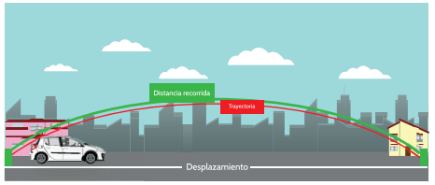
Conceptualización
Desplazamiento y Trayectoria
El desplazamiento es el recorrido en línea recta desde un lugar a otro.
La Trayectoria, es la “línea” que une posiciones sucesivas de un objeto, es decir la dirección que sigue el desplazamiento de una persona u objeto. (DEFINITIONS, 2014).

Desarrollo de la actividad
¿Cómo sabemos que se mueve el automóvil? Lo descubrimos si tenemos un sistema de referencia, veamos la misma imagen en diferentes momentos:
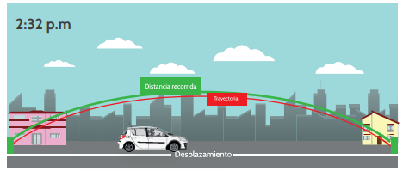
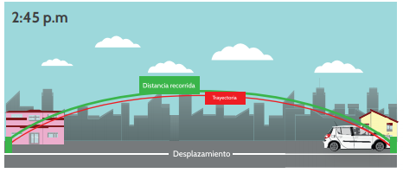
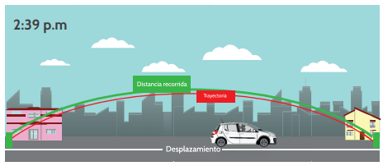

La distancia recorrida y el desplazamiento del automóvil dependen del sistema de referencia

Ejercitación
- En cada casilla describe el desplazamiento y la trayectoria del automóvil, de acuerdo a los siguientes sistemas de referencia.
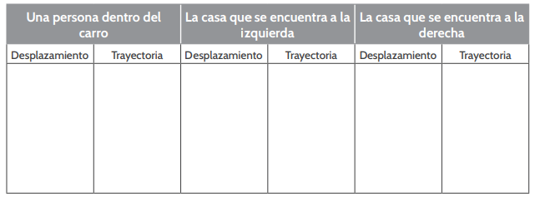
- Ilustra el movimiento de una mosca en términos del desplazamiento y la trayectoria tomando distintos sistemas de referencia.
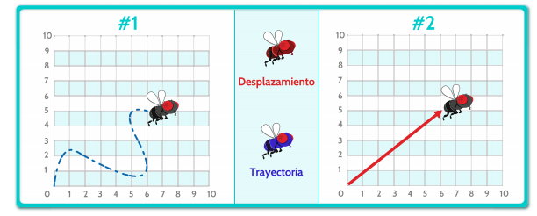

DOCENTE:  Lic. Y Esp. Farah Ivette Ortega Hernández | ÁREA: CIENCIAS NATURALES -- GRADO 8- FISICA  TEMA : MECANICA CLASICA GUIA : 9
Motivación
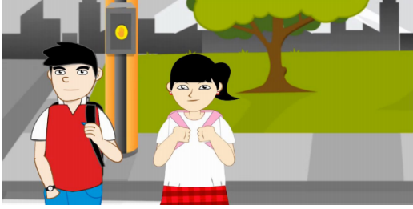
¡¡¡RECUERDA QUE PARA CONTINUAR CON ESTA GRAN AVENTURA FISICA DEBES ACUDIR A LOS CONCEPTOS DE TRAYECTORIA, DESPLAZAMIENTO, RAPIDEZ Y VELOCIDAD¡¡¡¡
Conceptualización
POSICIÓN Y TIEMPO
Posición: es una magnitud que indica la localización de un objeto en el espacio
Tiempo: periodo de duración en que se realiza una acción. Una forma básica para establecer la relación entre dos cantidades medidas es representarlas mediante una gráfica. En el caso del estudio del movimiento de los objetos, vamos a establecer relaciones entre las siguientes cantidades: el tiempo que le toma a un objeto moverse de un punto a otro, la rapidez con que se mueve y su aceleración, si tiene alguna. (Sepúlveda, 2012).
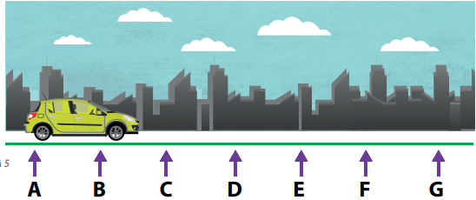
ANÁLISIS DE LAS GRÁFICAS
Considera a un objeto que se mueve en línea recta, como por ejemplo un automóvil que viaja por una autopista recta. Imagina que tomamos alguna información, tal como su posición y tiempo en momentos distintos. El Punto A será el punto que tomaremos como referencia, o como origen. La tabla de la derecha ilustra los datos de posición y tiempo observados
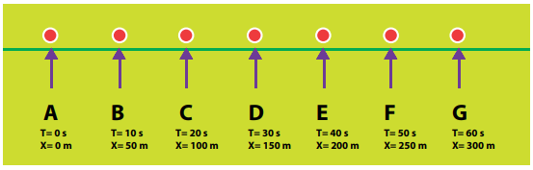
Observa que a medida que el tiempo transcurre el auto se mueve de una forma uniforme. Si tomamos una foto del auto cada 10 segundos de su movimiento rectilíneo y sobreponemos las fotos obtendríamos la imagen de la figura 6. Podemos incluir unos puntos rojos para marcar su posición promedio cada 10 segundos como se observa en esta figura.
Esto significa que podemos marcar puntos a través del transcurso del tiempo. Debemos mantener el incremento del tiempo constante para observar si hay cambios en el incremento de la posición del objeto. Si eliminamos el auto y simplificamos nuestro modelo obtenemos la figura anterior.

Desarrollo de la actividad
Observa y establece la relación entre los valores tabulados de posición y tiempo y los puntos con los que se representan en la gráfica.
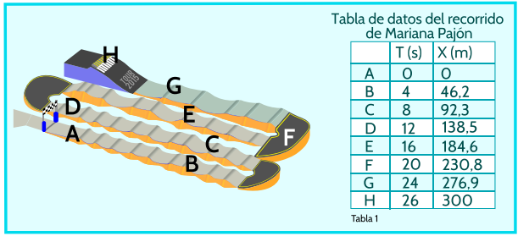
Ejemplo 1. Pista de BMX del mundial 2013 y tabla de datos en el que fue campeona Mariana Pajón
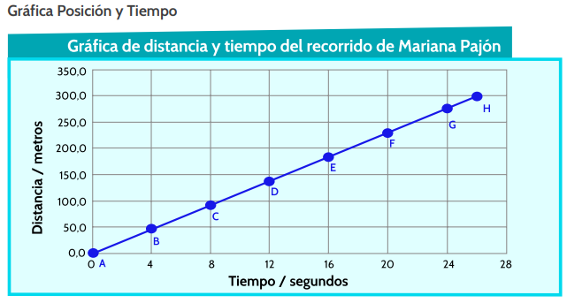
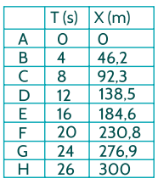
Ejercitación
Pon a prueba tus conocimientos.
- Relaciona los datos tabulados de posición y tiempo con los puntos de la gráfica 3. Indica si los datos de la tabla 3 son correctos (verdadero) o incorrectos (falso)
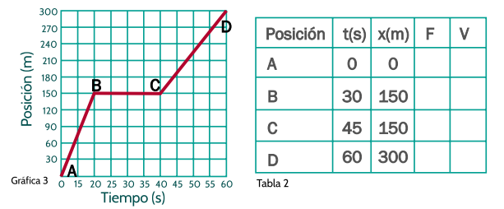
- Completa la tabla de datos a partir de la información de la gráfica de posición y tiempo
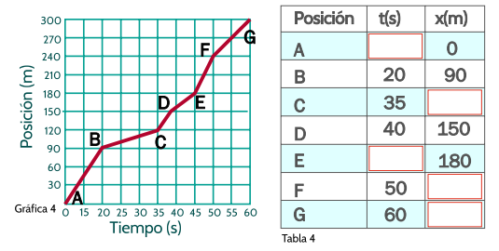

INFORMACIÓN GENERAL
DOCENTE: Hermes Julián Mora Santos |  | Guía VIII-IX | GRADO: 8
TEMA: Animación e Historieta | ÁREA:  Artes
Ningún gran artista ve las cosas como son en realidad; si lo hiciera, dejaría de ser artista.
Oscar Wilde (1854-1900) Dramaturgo y novelista irlandés.
Historia del manga: El manga es la forma en la cual se conocen las historietas o cómics japoneses. podría traducirse en el sentido más literal como “dibujos informales” o “garabatos”. El mejor momento que vivió el manga se comprende entre los años 1920 y 1930, ya que se enfocó concretamente en los jóvenes y niños.
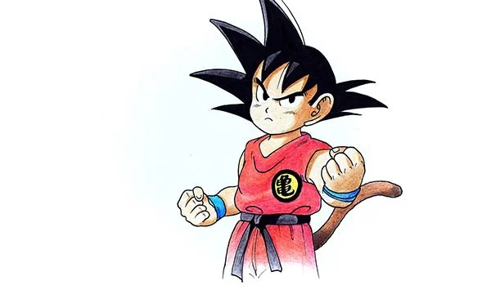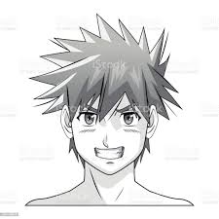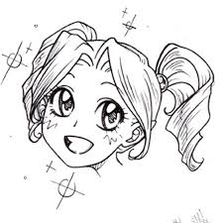
La Historieta: La historieta o cómic es una forma de expresión artística y un medio de comunicación que consisten en una serie de dibujos, dotados o no de texto de acompañamiento, que leídos en secuencia componen un relato o una serie de ellos. Suelen ir enmarcadas en viñetas, que son recuadros adaptados en forma y estilo al contenido narrativo o humorístico de la historia.
Elementos de una historieta
Viñetas. Los recuadros en los que tiene lugar la acción (y la ilustración) de la historia, y que sirven para separarla del resto del contenido de la página. Entre una viñeta y otra se considera que transcurrió un intervalo de tiempo, que puede ser largo (años) o brevísimo (segundos) a conveniencia del autor.
Ilustraciones. Los dibujos que transmiten al lector lo que ocurre. Estos pueden ser de diversa naturaleza, desde dibujos simples y caricaturescos hasta ilustraciones pseudofotográficas y de enorme realismo.
Globos de texto. No siempre aparecen en las historietas, pero sirven para englobar los diálogos de los personajes y dejar en claro quién dice qué. También se los conoce como fumetti o bocadillos.
Íconos y signos propios. Los cómics emplean una simbología propia que constituye su lenguaje para representar movimiento, emociones, etc. Este tipo de signos son convencionales (hay que aprender qué significan) pero constituyen un lenguaje bastante universal. Existe una vertiente nipona (heredera del manga) y otra occidental y más tradicional.
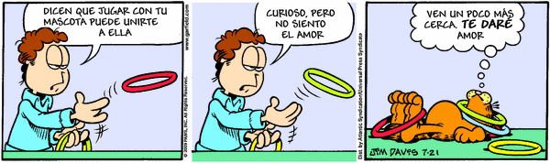
La animación: es el proceso que logra dar movimiento a dibujos u objetos inanimados por lo general. Esto es posible gracias a una secuencia de dibujos o fotografías que al estar ordenadas consecutivamente logran generar un movimiento creíble ante nuestros ojos, los cuales se prestan al juego de la ilusión visual.
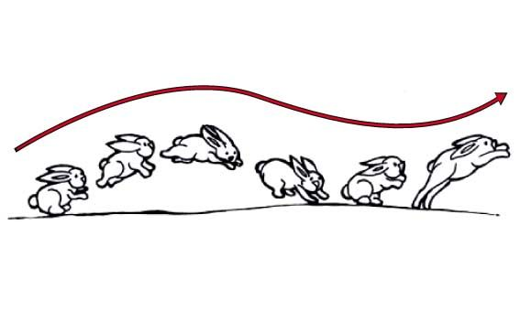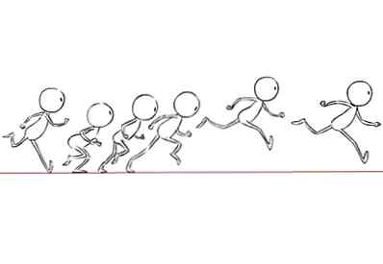
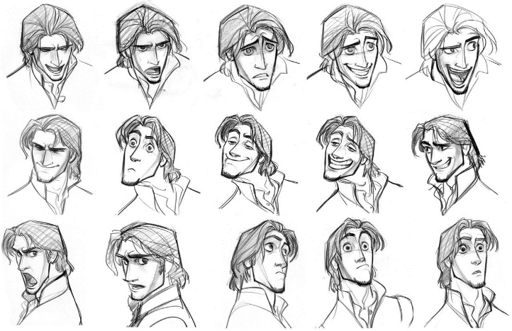
Actividad: Elaborar una ilustración manga o una historieta o una animación que sea de su propia autoría.
INFORMACIÓN GENERAL
DOCENTE:  Hermes Julián Mora Santos |  | Guía VI | GRADO: 8
TEMA:  Comunidad y Géneros Literarios | ÁREA:  ERE
« Si alguien quiere ser el primero, deberá ser el último de todos, y servirlos a todos » (Marcos 9: 35).
La comunidad: El término comunidad tiene su origen en el vocablo latino communitas, y se refiere a un conjunto, una asociación o un grupo de individuos, pueden ser de seres humanos, de animales o de cualquier otro tipo de vida, que comparten elementos, características, intereses, propiedades u objetivos en común.
Algunos elementos necesarios para que exista una comunidad son:
- la pertenencia o membresía, es decir, la historia, la identidad, los símbolos, los derechos y los deberes de la comunidad, entre otros;
- la influencia, que es la capacidad que se tiene para inducir o influenciar a otros individuos para realizar una determinada acción conjunta;
- la integración, que busca el respeto, la popularidad, el estatus, la satisfacción de todas las necesidades del grupo;
- el compromiso, donde el deseo por llegar a las metas y el conocimiento de los miembros del grupo es suficiente para crear lazos emocionales firmes y brindar afecto, contención y seguridad.
---- ---- ----
La Biblia no es puro cuento. Es evangelio, carta, poesía, historia y profecía
Qué son los géneros literarios: Los géneros literarios son las diversas formas literarias en que un autor puede expresarse al hablar o al escribir: La Biblia no cayó del cielo, en una sola lengua y con un mismo lenguaje. El autor principal de la Palabra Divina es Dios, los autores son el pueblo porque ellos vivieron esa experiencia y los escritores son los encargados de redactar esa experiencia del pueblo, de interpretarla. Con ello se busca darnos a conocer la presencia amorosa y salvadora de Dios en la vida (J.Luis Caravias). Algunos son de familias de pastores, otros son sacerdotes, otros son sabios y muchas más son mujeres. Todos escriben de forma diferente. En sus escritos influye su temperamento o su carácter, la situación por la que esté viviendo y su intención.
Símbolos en la biblia: La mayoría de los escritores usan símbolos, imágenes, comparaciones. Por ejemplo el # 7 significa plenitud, totalidad, perfección. Cuando Jesús habla que debes perdonar no solo 7 sino 70 veces 7, no se refiere a una cantidad exacta, sino que a que lo hagas siempre.
Formas Literarias: Cada una de estas formas literarias que usan los autores bíblicos tiene sus propias reglas, su estilo, una intención y nos posiciona con una actitud. Sería un grave error tomar un texto al pie de la letra “Si tu ojo es ocasión de pecado, sácatelo”. Sin embargo este error lo cometemos con frecuencia cuando leemos la Biblia porque creemos que como es palabra de Dios debe cumplirse a como está escrita. Y esto no es así.
Los géneros literarios en la Biblia: Hace unas décadas se creía que en la Biblia solo habían tres géneros: el histórico, el profético y el didáctico. Pero con el paso del tiempo y con los estudios literarios se ha llegado a saber que en la Biblia hay relatos históricos, cuentos, parábolas, fábulas, exhortaciones, salmos, leyes, profecías, narraciones jurídicas, discursos, oraciones, evangelio, refranes y muchos más. Podríamos decir que la palabra de Dios está mezclada con la palabra humana. En el siguiente recuadro de Alberto Noguez, podrás ver, de manera más ilustrativa, la variedad de estilos literarios que hay en los conjuntos de libros sagrados.
Género Histórico: pertenecen los relatos, narraciones, acontecimientos y hechos.
Género Jurídico: está formado por colecciones de normas, leyes, costumbres, principios, ordenanzas y preceptos.
Género profético: se caracteriza por hablar de la cruda realidad que vive el pueblo, usa la denuncia, el anuncio y el discernimiento.
Poético: expresa la reflexión, meditación, estudio, del pueblo sabio en forma de dichos populares, sentencias, proverbios, refranes.
Evangelio: Expresa la palabra de Dios en forma de anuncio, de buenas noticias de salvación para el pueblo. No es una biografía de alguien o Jesús, es un mensaje para despertar la fe en èl y en su proyecto.
Carta: se dirige a un publico dando un saludo inicial, mensaje, despedida. A veces el autor se presenta. Son más frecuentes en el nuevo testamento.
Apocalíptico. Se caracteriza por un lenguaje cifrado, por la abundancia de símbolos, sueños, visiones.
Fuente (Ediciones Dabar, sf. Recuperado de: https://dabar.com.mx/descubre-diferentes-generos-literarios-biblia/ )

Actividad:
• Transcriba a su cuaderno lo que considere más importante de la guía (Siga alimentando su libro de artista con sus composiciones-coplas, narraciones, poemas, dibujos…)
• Elija uno de los libros de su Biblia (Génesis, Éxodo, Salmos… Mateo, Marcos, Apocalipsis… cualquiera de los 73 libros ) y envíe un audio-por whastsapp- con uno de los capítulos.

INFORMACIÓN GENERAL
DOCENTE: Hermes Julián Mora Santos |  | Guía  VIII-IX | GRADO: 8
TEMA:  Etica y Moral | ÁREA: Ética y Valores
La familia es base de la sociedad y el lugar donde las personas aprenden por vez primera los valores que les guían durante toda su vida. Juan Pablo II (1920-2005) Papa de la iglesia católica.
Ética y Moral
La ética se refiere a la disciplina filosófica que constituye una reflexión sobre los problemas morales. Moral, es el conjunto de principios, normas y valores que cada generación trasmite a la siguiente, en la confianza de que se trata de un buen legado de orientaciones sobre el modo de comportarse para llevar una vida “buena” y “justa”. La ética y la moral son las armas principales para combatir las prácticas indebidas de los miembros de la organización, sin embargo, su práctica requiere permanentemente estímulo (Vilches, 2021).
La ética es la reflexión del propio modelo de vida – acciones, comportamientos, actos– en donde la razón tiene un papel importante en la toma de decisiones para comprender, justificar y argumentar. La ética definida como teoría en tanto reflexión sobre los actos libres y la argumentación de los motivos de la acción. (Betancur, 2016). La Moral es definida como las acciones de los sujetos, en la relación con los otros. (Betancur, 2016).
Estética: Estudia el arte y la belleza. Reflexión sobre el conjunto de objetos y fenómenos relacionados con los “juicios de gusto”, referidos al agrado o desagrado que pudieran producir en un “contemplador” (Romero 1984).
Felicidad: Se asocia con la suerte, la fortuna o el destino. La forma como hombres y mujeres entienden la felicidad, como la piensan, como diseñan estrategias para conseguirla, consciente o inconscientemente, varía drásticamente entre culturas a lo largo del tiempo. Parafraseando a Epicuro, Felicidad: un estado consciente de sí, una vida auténtica con una visión exacta del mundo, paz, libertad (Teixeira, 2013).
Competencias Ciudadanas: un ciudadano competente es aquel que conoce su entorno social y político; tiene presentes sus derechos y obligaciones; posee la capacidad de reflexionar sobre problemáticas sociales; se interesa por los asuntos propios de su colectividad; participa en la búsqueda de soluciones a problemas sociales; y busca el bienestar de su comunidad.
Voluntad: la potencia de querer, el acto de querer y lo querido o pretendido en sí mismo. La voluntad es el cauce por donde se afirman los objetivos, los propósitos y las mejores esperanzas, y sus dos ingredientes más importantes para ponerla en marcha son la motivación y la ilusión (Rojas, 1996).
Libre Albedrío: ¿Podemos cambiar? Voluntad de elegir, de tomar decisiones libres y responsables. ¿Somos capaces de modificar y moldear nuestro propio carácter o es un simple autoengaño? (Pérez, 2007).
Juicio: Decisión-resultado de la interacción entre autorreflexión y la co-reflexión. (Real, 2015).
Imperativo Categórico: El Que-ha-ser convertido en ley universal. Legislador interno, cuyas órdenes liberan de la sumisión ciega a las demandas externas y a los impulsos personales (Malishev, 2014).
Responsabilidad: Capacidad de adquirir una postura y asumir las repercusiones inherentes. (Fernández, s.f.)
Actividad: Abarca todo el dinamismo de la vida humana; tiene en primer lugar un sentido para quien la realiza y se hace para obtener de manera directa un bien o acceder a un servicio con el objeto de satisfacer una necesidad, material o inmaterial. El trabajo: actividad, esfuerzo realizado por el hombre para producir algo en dirección de otros; crea y transforma bienes y servicios; es fuente de identidad personal y de integración social. Es interacción y trascendencia. Es un derecho humano y un deber social. El empleo: trabajo-servicio realizado a cambio de salario (Vinculación institucional). Posibilidades: Interacción, Especialización, autorrealización, dignificación. (Neffa, 1999).
Calidad: Conjunto de normatividades y metodologías que se interrelacionan entre sí para dirigir y controlar procesos, productos y servicios a partir de un enfoque donde prevalece la cultura de la mejora continua, el incremento de los niveles de productividad, la eficiencia en la cadena de suministros…
Ciencia Jurídica: Objetivo: estudiar, interpretar, integrar, sistematizar el ordenamiento jurídico (leyes) para su justa aplicación. Según Kelsen, las normas son el objeto de la interpretación –“una norma jurídica tiene dos o más significados”. (Núñez, 2014).
---- ---- ----
Actividad. Con algunos de los Anteriores aportes-temas (los que usted elija) elabore un texto argumentativo (en una hoja máximo) que tenga la estructura que se ha venido trabajando a lo largo del curso: (Título, Resumen, Palabras clave, Introducción, desarrollo, conclusión, referentes). Favor, hacerlo llegar en físico (entregarlo en físico). Gracias.

Referentes: Betancur, G. (2016). La ética y la moral: paradojas del ser humano. Recuperado de: file:///F:/etica%20y%20moral.pdf ; Ministerio de Educación Nacional (MINEDUCACIÓN), (2016). Módulo de Competencias Ciudadanas Saber Pro. 2016 II. Recuperado de: file:///F:/Guia%20de%20orientacion%20modulo%20competencias%20ciudadanas%20saber%20pro%202016%202.pdf; Teixeira, J. (2013). Don´t worry be happy. La Felicidad Fragmentos de una Idea. Recuperado de: file:///F:/felicidad.pdf ; Romero, M. (1984). La Estética en la vida humana. Recuperado de: file:///F:/estetica.pdf; Vilchez, Y. (2012). Ética y Moral. Recuperado de: file:///C:/Users/Hermes%20Mora/Desktop/UDI%202019%20II%20-REFERENTES/ETICA/Dialnet-EticaYMoral-4192166.pdf

DOCENTE:  LUZ MERY RODRIGUEZ AMADO |  |  |  | SEMANA 8 - 9 | GRADO:  8.1
ALUMNO: |  |  | ÁREA:  EDUCACION FISICA
FECHA entrega: |  | GUÍA N°: 08 y 09 | TEMA: POSICION FUNDAMENTAL DEL JUGADOR DE VOLEIBOL
CONCEPTUALIZACION.
La posición fundamental es la actitud que adopta todo jugador que se dispone a recibir un balón, bien sea de un compañero o del campo contrario.
Es imprescindible y necesario adoptar la posición fundamental antes del contacto con el balón, ya que en el momento del pase es imposible realizar la menor rectificación de la posición, con peligro de cometer falta.
En esta posición el jugador debe tener una gran concentración y atención observando fundamentalmente al balón, adversario y compañeros.
La posición será:
- Los pies ligeramente separados, aproximadamente a la anchura de los hombros, uno adelantado respecto al otro, según la posición del jugador en el campo.
- Las piernas semi-flexionadas con el peso del cuerpo adelantado, mas flexión en defensa que en recepción del saque.
- Tronco ligeramente inclinado hacia adelante.
- Brazos semi-flexionados y relajados; antebrazos a la altura del pecho.

POSICIONES EN VOLEIBOL
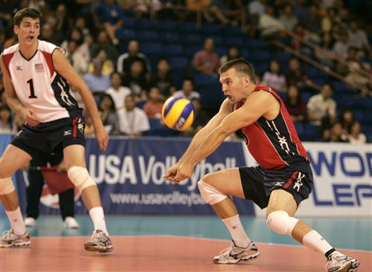
- Hay tres posiciones fundamentales:

La posición fundamental debe permitir al jugador un rápido desplazamiento.

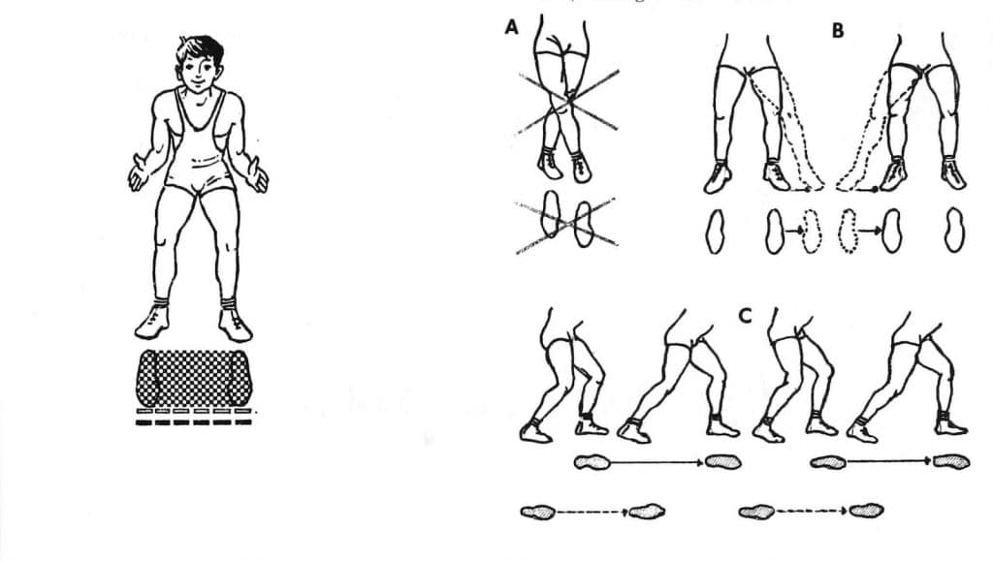

POSICIÓN ALTA
Cuando uno ocupa esta posición debe tener la cabeza alta y la mirada al frente, con el tronco ligeramente inclinado hacia adelante. Los pies debes colocarse un poco separados, uno de ellos un poco más adelantado que el otro y con las piernas ligeramente flexionadas.
La técnica a usar es de bloqueo y pase de dedos. La táctica a seguir en esta posición es de colocación.

POSICIÓN MEDIA
Lo principal es similar a la caracterización de la posición alta, las únicas diferencias es que las piernas se encuentran más flexionadas y los brazos se colocan más bajos.
La técnica que se usa en esta posición es la de toque de antebrazos y, la táctica de recepción y defensa. Esta es una posición intermedia entre la posición básica del voleibol alta y la baja. Se basa en el mantenimiento de las piernas semiflexionadas y una postura inclinada del tronco.
Se considera una postura de transición, debido a que los jugadores, que generalmente mantienen una postura alta, al momento de estar en juego mientras ocurre el desplazamiento del balón, deben cambiar de posición. Entonces, se prepara para adoptar una posición alta o baja, estando en entre las dos.

POSICIÓN BAJA
Las únicas diferencias que hay respectos a las posiciones anteriores son que las piernas se encuentran más separadas y muy flexionadas, a la vez que los brazos pasan a colocarse al frente y todo el peso del cuerpo se sitúa en la punta de los pies.
La técnica a usar es el toque de antebrazos, mientras que la táctica es de recepciones bajas, defensa, remates, caídas y apoyos al resto del equipo.

La posición del voleibol va a cambiar dependiendo, como ya se ha hecho referencia, de las jugadas que vaya a ejecutar. De modo que, a pesar de que la posición básica alta es la más frecuente, no todas las técnicas se acoplan a esta postura por lo cual hay que emplear una nueva pose de inicio.
En el caso de la recepción, los jugadores de la zona de defensa en voleibol se disponen con las piernas separadas y flexionadas. Esto les confiere la característica pose baja. El torso debe ir ligeramente inclinado hacia adelante, en dirección a donde se dirija la jugada y los bazos doblados a 90º. Esto último puede ser opcional, permitiendo tener los brazos extendidos.
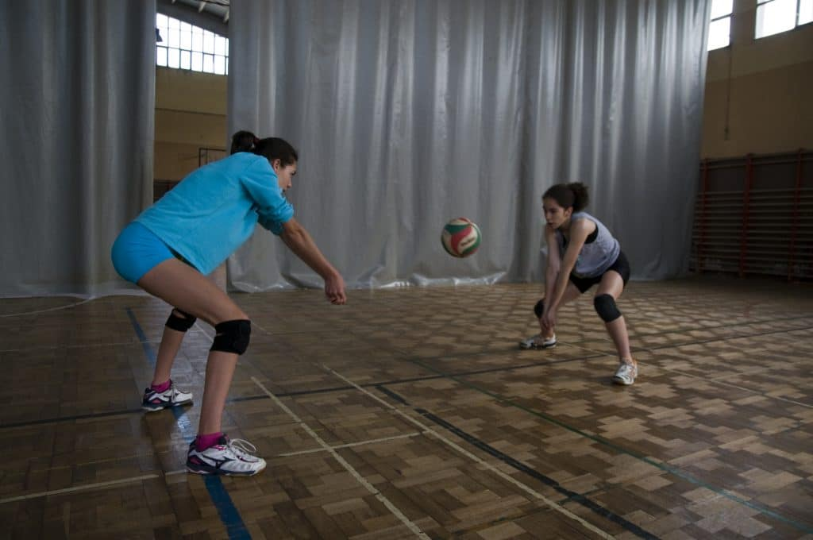
No obstante se debe cuidar de que la posición de las extremidades superiores les facilite su unión en el frente y hacia abajo debido a que el fin de esta postura inicial es la preparación para la ejecución de la recepción del balón.

PUESTOS EN EL VOLEIBOL
Como ocurre en todos los deportes, hay jugadores de ataque, de defensa o los que dirigen el juego. A continuación, vamos a describiros cuales son los puestos dentro de un campo del voleibol.

DELANTERO
La posición de delantero puede recibir y acomodar la pelota, bloquear y rematar. Según la función del delantero puede ser:
- Atacante: puede pegar desde cualquier lado del campo, además de bloquear
- Armador: salta, toca y también puede bloquear.

ZAGUERO
Son los encargados de poner el balón en las mejores condiciones para los delanteros. No pueden saltar en la línea de los 3 metros lo que les impide bloquear directamente.

LIBERO
El líbero es la posición más defensiva del campo. Muy hábil en la recepción del balón, sirve para defender las jugadas que deberían defender los jugadores mas altos, además viste con algo diferente a su equipo. Tienen mas particularidades:
- No puede ser el capitán.
- No tiene permitido sacar el balón o bloquearlo.
- No puede finalizar una jugada de ataque.
- Tampoco puede colocar sus dedos por encima de la línea de ataque.

Esta es una posición intermedia entre la posición básica del voleibol alta y la baja. Se basa en el mantenimiento de las piernas semiflexionadas y una postura inclinada del tronco.
Se considera una postura de transición, debido a que los jugadores, que generalmente mantienen una postura alta, al momento de estar en juego mientras ocurre el desplazamiento del balón, deben cambiar de posición. Entonces, se prepara para adoptar una posición alta o baja, estando en entre las dos.

GOLPES DEL VOLEIBOL
Existen 5 golpes básicos en el voleibol:

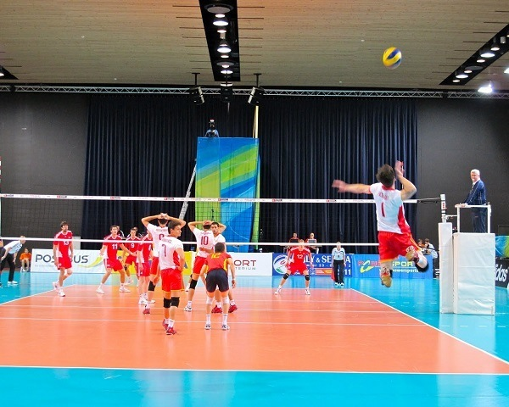

SAQUE
Es el golpe que inicia todos los puntos en voleibol. El encargado de sacar si sitúa fuera del campo, coge impulso, salta y golpea el balón de arriba abajo, buscando el punto directo o que la recepción del equipo contrario sea lo más deficiente posible. No hace falta saltar y golpear con fuerza, hay sacadores que golpean con los pies en el suelo, buscando el efecto o la colocación.

BLOQUEO
Es un movimiento defensivo en el que los jugadores de un equipo tratan de evitar el remate de un jugador del equipo contrario. Se realiza saltando en campo propio con los brazos en alto, sin pasar al otro campo ni tocar la red. El saque es el único golpe que no se puede bloquear.

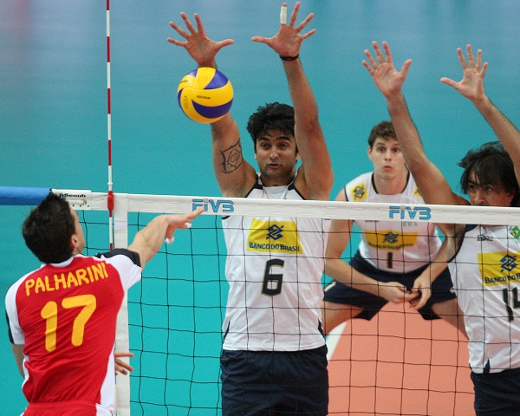

GOLPE BAJO / RECEPCIÓN
Es un golpe defensivo, casi siempre en respuesta a un saque o (a veces) a un remate. Se realiza uniendo las manos por el dorso y con las piernas flexionadas. Se golpea el balón de abajo arriba y el objetivo es dejar el balón al colocador en las mejores condiciones posibles (a buena altura).

GOLPE ALTO/ TOQUE DE DEDOS/ COLOCACIÓN
Suele ser el segundo toque dentro de la rutina de la jugada (máximo tres toques). Es un golpe de ataque cuyo objetivo es dejar el balón en la mejor condición posible al rematador, intentando sortear los bloqueos del equipo contrario. Este golpe alto también puede buscar el engaño, intentando el punto directo en lugar de buscar al rematador. El jugador utiliza un ligero toque de dedos para elevar el balón con precisión. No está permitido agarrar el balón (se considera retención).

REMATE
Es un golpe ofensivo destinado a terminar el ataque y conseguir el punto. El rematador espera a que otro jugador realice el toque de dedos y le coloque el balón para impulsarse y realizar un remate desde cerca de la red, buscando hacer punto directo. Para ello debe evitar los bloqueos del equipo contrario y que el remate se vaya fuera de los límites del campo.
Por otro lado, el voleibol es un deporte muy dinámico, en el que a veces hay que dejar de lado el academicismo e improvisar, sobre todo defensivamente. Por eso es frecuente ver goles defensivos espectaculares, en los que el jugador incluso llegar a salir del campo, o tirarse en plancha para evitar que toque el suelo. Estos golpes defensivos se suelen dar ante un remate o después de una recepción defectuosa de un compañero.

TIPOS DE JUEGOS EN EL VOLEIBOL
Al igual que en otros deportes, hay muchas formas de jugar al voleibol. Estos modos o tipos de juegos dependerán del tipo de jugadores que haya en el equipo, el estilo que quiera desarrollar el entrenador o simplemente con el que mas se diviertan o se sientan cómodos los jugadores. Con los siguientes juegos o entrenamientos, el equipo y los jugadores podrán mejorar ciertos registros concretos del juego.

VOLEIBOL CIEGO
Los jugadores centran su juego en su propio equipo situando a sus cobertores encima de la red, para no permitir ver al resto de jugadores de forma completa. Así, harán los servicios por encima de la cabeza y los remates serán mas lentos y menos potentes. Al recibir el balón más flojo, el equipo puede reaccionar mejor y pueden pasarse mejor el balón, reduciendo mucho los riesgos.

CRUZADO
Este tipo de juego se basa en dividir el campo por el centro alternando a los jugadores de forma cruzada con el objetivo de controlar la proyección del balón en juego. Esto provoca que se reduzca la velocidad, pero que se aumente el control del balón. Según la habilidad de los jugadores dentro de este sistema, se pueden prohibir los remates rivales y cambiar los saques.

EL TRIÁNGULO
Para este tipo de juego 3 jugadores harán un triángulo, el primero golpea el balón para él mismo, la sirve para el siguiente que a su vez la pasa al tercero. Este tipo de juego, muy cooperativo, se basa en la paciencia y en el momento de impaciencia del rival, anotar el punto.

GIRO
Dos jugadores, a modo de pareja, se ponen en puntos contrarios a lo largo de la red. Uno de los jugadores se enfrenta al otro, el cual tiene que situarse de espaldas al equipo. El primero da un pase suave y con altura, el segundo se da vuelta deprisa y después le devuelve el balón antes de girarse.

EL ÁRBITRO EN VOLEIBOL
Como en cualquier deporte, el árbitro es una de las personas fundamentales para que pueda desarrollarse el partido sin ningún tipo de incidentes. Hay dos árbitros, el primero de ellos es el principal y puede estar de pie o sentado en una silla alta, al lada de los postes, con el objetivo de ver mejor el desarrollo del juego. Este árbitro es el que tiene la responsabilidad de pitar las faltas, sacar las tarjetas y conceder los puntos.
El segundo árbitro se le conoce como el asistente del juego del primer árbitro. Está colocado, de pie, al lado de los banquillos y su función principal es que todo lo que ocurre alrededor del campo esté en orden.
Algunas de las posturas y señales que hace el árbitro indican las infracciones que está pitando el árbitro. Y no solamente las faltas, también los saques o los puntos los da con determinados gestos.
- Las actitudes incorrectas se sancionan con una tarjeta amarilla y si es muy severa, se sanciona con una tarjeta roja.
- Si levanta 8 dedos y separados está indicando un retraso en el saque.
- Para señalar una falta en el bloqueo se levantan los brazos de forma vertical y con las palmas mirando al frente.
- Si hay un balón que ha entrado de forma dudosa, el árbitro, que lo ha visto, extiende el brazo y los dedos al suelo, indicando así que el balón ha entrado.
- El árbitro cuando señala la línea central lo hace porque un jugador ha pisado el campo contrario o que el balón ha entrado por debajo de la red.
- Cuándo hay una falta y se debe repetir la jugada, el árbitro levanta los dedos pulgares de forma vertical.
En definitiva, esto es casi todo lo que debes saber sobre el voleibol. Ten en cuenta también que existen otras variantes como el voley playa que, a pesar de estar basadas en este deporte, también tienen sus reglas particulares.
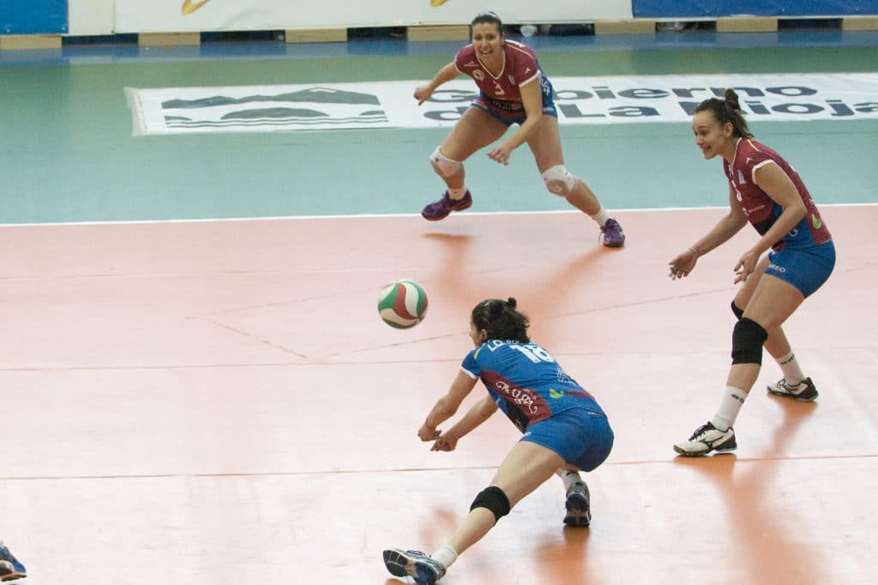
En esta sentido, se destaca que las posiciones básicas del voleibol permiten al jugador tener:
- Capacidad de combinar movimientos: cada juego representa una gama de movimiento (desplazamientos, cambios de posición, ataque, recepción) y el jugador debe estar en la capacidad, de ejecutarlos y en ocasiones combinarlos pava que la jugada sea efectiva. En este sentido, la posición básica (alta o media) ofrecen la libertad de movimientos que el jugador requiere. (Ver artículo:
- Equilibrio: las posiciones básicas permiten que el jugador disponga los pies de manera que tenga equilibrio al realizar los voleos correspondientes.
- Capacidad de reaccionar: las jugadas se llevan a cabo de manera rápida y consecutiva lo que implica que cada jugador debe tener agilidad para darse cuenta de los movimientos de las jugadas y actuar en favor del equipo.
La adopción apropiada de las posiciones básicas del voleibol dan lugar a que los movimiento del jugador no sea ralentizados por mala posición. Esto produce que el Jugador no tenga impedimentos para reaccionar y ejecutar rápidamente.
EVALUACION
Se debe desarrollar en el cuaderno y hacerlo llegar al colegio en horario de 7 a.m. a 1.30 p.m. de lunes a viernes.
- Explique las funciones del jugador libero.
- Mediante un dibujo y una explicación, dé a conocer la posición básica del jugador de voleibol.
- Mencione, explique y dibuje cada una de las posiciones del jugador de voleibol.
- Según la posición de cada jugador dentro la cancha que nombre recibe.
- Explique cada uno de los golpes básicos en el voleibol.
- Que funciones cumple el árbitro de voleibol.
- Menciones las faltas que sanciona el árbitro de voleibol.

INFORMACIÓN GENERAL
ESTUDIANTE: | Guía: 8 -9 | GRADO: 8°
TEMA: La comunicación - Comprensión de lectura. | ÁREA: Lengua española
DOCENTE: Samuel F. Cárdenas M.

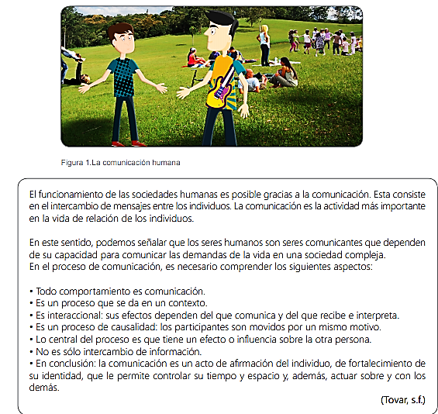
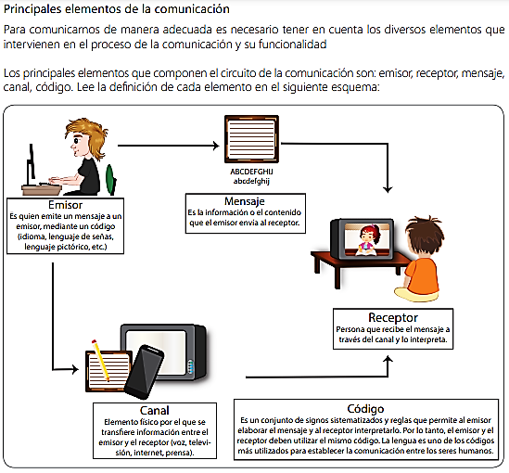

En el proceso de comunicación dos o más personas intercambian sus percepciones, sus experiencias, sus conocimientos. Se produce, por lo tanto, un intercambio de roles, es decir, el emisor se convierte en receptor y el receptor en emisor. Es así como la comunicación es, principalmente, una relación de igual a igual. Por esta razón toda iniciativa de comunicación debe darse desde el reconocimiento del otro. Y aunque no existen reglas generales que podemos aplicar en una situación comunicativa, sí existen algunas pautas que podemos tener presentes para que nuestra comunicación sea adecuada y eficaz.
Pautas para una buena comunicación
-Escuchar. Esta es la clave de una buena comunicación. Escucha con atención no sólo lo que están hablando, sino también, los mensajes no verbales, así comprenderás el sentido pleno del mensaje.
-Preguntar. Es importante preguntar para comprobar lo entendido y para iniciar nuevos temas en una conversación.
-No dominar en la conversación. Cuando hablamos demasiado o damos muchas opiniones sobre un tema dado, provocamos cansancio o emociones desfavorables en nuestros interlocutores.
-Retroalimentar. Es importante reaccionar cuando no se comprende el mensaje y posibilitar el ajuste de la información preguntando o corrigiendo el sentido del mismo.
-Observar el lenguaje corporal. Presta atención a los gestos y al lenguaje de su cuerpo al hablar. Estas señales te ayudarán a entender cómo se siente el otro y cómo intervenir de acuerdo a sus emociones.
Principales elementos de la comunicación
-Emisor: es el que emite un mensaje a un emisor, mediante un código (idioma, lenguaje de señas, lenguaje pictórico, etc.).
-Mensaje. Es la información o el contenido que el emisor envía al receptor.
-Canal. Elemento físico por el que se transmite la información entre el emisor y el receptor (voz, televisión, internet, prensa, etc).
-Receptor. Persona que recibe el mensaje a través del canal y lo interpreta.
-Código. Es un conjunto de signos sistematizados y reglas que permite al emisor elaborar el mensaje y al receptor interpretarlo. Por lo tanto, el emisor y el receptor deben utilizar el mismo código. La lengua es uno de los códigos más utilizados para establecer la comunicación entre los seres humanos.

Analiza los elementos de la comunicación en las siguientes situaciones comunicativas. Escribe en cada casilla la información solicitada.

-Situación comunicativa: contexto social dentro del cual se da la comunicación.
- Marcela se levanta y da los buenos días a su mamá.
Emisor: | Receptor:
Canal: | Código:
Mensaje:

b. Jaime recibe una carta de Ana en la que le dice que va a viajar la próxima semana.
Emisor: | Receptor:
Canal: | Código:
Mensaje:

Recorta una tira cómica de tres viñetas y pégala, luego describe en el cuadro los elementos comunicativos que observes en cada viñeta.
Elementos | Viñeta 1 | Viñeta 2 | Viñeta 3
Emisor
Receptor
Canal
Código
Mensaje

Lea con atención el siguiente fragmento y responda las preguntas.
¿Qué connotación das al adjetivo «solo»?, ¿positiva o negativa? , ¿por qué?
SOLO
Andrea Maturana
Cuando era chico venía siempre a esta misma playa, con mi familia. Después dejamos de venir. Pasé muchos años sin visitar-la. Ahora tuve ganas de volver, o simplemente no tuve suficiente plata para irme a pasar el fin de semana largo a otro lado. Pero solo, eso sí. No me gustan las familias. Ya no tengo una.
Ha cambiado. Años atrás no se veía nadie en kilómetros a la redonda. Ahora hay más gente. Demasiada gente para mi gusto. La gente como que goza apelotonándose; basta con alejarse un poco y ya ralea. Cuál será la gracia de estar todos pegoteados. Qué desagradable. Se miran, cuchichean, comparan la facha, lo lindos o feos que son los cabros chicos, la marca del traje de baño. Para qué. Qué ganan. Además no se puede descansar porque te encajan un frisbee en el cuello o un pelotazo en la oreja. Hay que mantener siempre un cierto grado de tensión para estar alerta y poder esquivar todo tipo de objetos voladores. Debería estar prohibido jugar paletas, o al menos deberían tomarte un examen para ver si eres capaz de lanzar la pelota a menos de diez kilómetros de donde querías que llegara. Un asunto de puntería mínimo.
De modo que me alejo con mi libro y mis cervezas y mi quitasol. No me importa caminar, total no tengo apuro. No es cómodo caminar con tanta cosa, pero prefiero la recompensa de la calma.
Pronto voy dejando atrás la multitud y ya comienza a ser posible pensar en echarse un rato en la arena con cierto grado de paz. Entierro el quitasol, estiro la toalla, pongo al lado el pequeño cooler, saco mi libro del bolso y me tiendo a leer después de darle unos sorbos a la cerveza que se mantiene increíblemente helada. Me felicito por la idea del cooler. Es más: no sé cómo sobreviví hasta hoy sin él. Cierto que con la cerveza hay que hacerles el quite a los pacos.
Hace un calor al borde de lo insoportable y la playa no es para bañarse. Es decir, es posible bañarse, pero no nadar. Tiene corrientes traicioneras y pasa de estar completamente tranquila a enfurecerse y largar unas olas gigantescas que lo revuelven todo. Cada cierto rato dejo mi libro a un lado y miro las olas, cuando siento que el silencio previo al estruendo promete un espectáculo digno de ver. Ese silencio amenazador que se produce entre ola y ola.
Después me concentro en el libro, que me parece estupendo, hasta que unos gritos insoportables me sacan de mi lectura. Esa es la otra. Por mucho que uno camine, pareciera que al alejarse de la masa generara un punto de partida para otra. Qué tontería. Como si fuera intolerable ver a alguien aislado del resto disfrutan-do algo de paz. Miro a mi alrededor y ya hay como siete familias con niños, por supuesto lo más cerca posible unos de otros. Me siento como, no sé, una abeja que descubrió el mejor árbol florido y su presencia no hizo más que convocar a los demás. La soledad no está permitida. Punto. La gente ya no la soporta, y no solo la propia, sino la ajena tampoco.
Los gritos son de una niñita que insiste en hacer un hoyo enorme cerca del mar y cada vez que se le llena de agua grita como si la estuvieran llevando al matadero. Tiene un tono de voz insoportable y estoy seguro de que el volumen de sus alaridos supera los decibeles aprobados como saludables. Busco alrededor de mí para ver si algún padre o madre caritativos están mirándola con cara de reproche, pero no. Los presuntos padres se abrazan entre risitas y la miran como si fuera la futura ganadora de la beca Presidente de la República. Además la madre me perturba un poco. Se parece demasiado a mi primera (y única) mujer. Por un segundo siento como si fuera a instalárseme una melancolía con la que no quiero tener que lidiar. Era hermosa mi mujer. Pero quería tener hijos. En realidad nunca me quedó claro qué cresta quería. Que no fuera tan bruto, que fuera más sensible, que llorara en las películas, no sé.
1. ¿Cómo se siente el protagonista actualmente en la playa que visitaba cuando niño? ¿Por qué?
2. ¿Cómo se describe el espacio físico y sicológico de la narración?
3. ¿Qué quiere decir el protagonista con que “La soledad ya no está permitida. Punto.”?
4. ¿Qué expresa el protagonista respecto de su única esposa?

INFORMACIÓN GENERAL
DOCENTE: LUZ STELLA MEJIA MORALES |  | GUIA 009 | GRADO:8.1,8.2
TEMA: Métodos de Propagación Vegetativa | ÁREA: MODALIDAD
Motivación
Distintas partes de una planta pueden dar origen a una planta completa
La multiplicación o propagación vegetativa es la producción de una planta a partir de una célula, un tejido, un órgano o parte de una planta madre. Existe una gran variedad de métodos, desde los procedimientos más sencillos (estacas) hasta los tecnológicamente más complejos (cultivo in vitro).
Un método de multiplicación de plantas, muy utilizado por los agricultores, es la multiplicación o propagación vegetativa, el cual no precisa de semillas para obtener una nueva planta, se trata de aprovechar la propiedad que presentan algunos vegetales de que una parte de la planta puede separarse y desarrollar una nueva planta independiente.
La propagación vegetativa se conoce desde el inicio de la Agricultura con la domesticación de muchas especies de plantas que se cultivan hasta nuestros días. En este tipo de propagación, distintas partes de una planta, bajo determinadas condiciones de crecimiento (luz, temperatura, humedad, nutrientes, sanidad, etc.) pueden dar origen a un individuo completo.
La propagación vegetativa se puede realizar debido a que muchas células de los tejidos diferenciados (maduros) de la planta, conservan la toti potencialidad, con esta característica una célula ya adulta puede des diferenciarse (retomar la actividad meristemática) y multiplicarse dando origen a los órganos vegetativos (raíz, tallo y hojas).

Ventajas de la reproducción vegetativa
La propagación vegetativa ha adquirido gran importancia y comprende un variado conjunto de técnicas que permiten multiplicación de numerosas especies de interés agronómico. Algunas de sus ventajas son:
- Se mantienen y propagan características deseables (alta productividad, mayor calidad, tolerancia a insectos, resistencia a enfermedades, tolerancia a estrés hídrico, etc.).
- Al ser individuos clonados (idénticos) su uniformidad es una ventaja en el manejo de un cultivo.
- Se pueden acortar la etapa vegetativa, por lo que las plantas pueden entrar más rápido a la etapa reproductiva (fructificación).
- Se pueden preservar genotipos y complejos genéticos en bancos clonales.
- Se pueden conservar genotipos superiores que determinan características genéticas favorables (resistencia a plagas y/o enfermedades, crecimiento, tolerancia a condiciones extremas de humedad, etc.).
Cabe destacar que la misma uniformidad de la descendencia es una desventaja en caso de que el ambiente cambie, ya que todos los individuos pueden ser susceptibles a nueva plaga o a cambio de condiciones climáticas.

Tipos de Multiplicación vegetativa
Los métodos de propagación pueden ser clasificados como naturales, según si se trata de estructuras propias de las plantas que le permiten reproducirse asexualmente (bulbos, tubérculos, rizomas, estolones, hijuelos, etc.) o artificiales si son producidas por el hombre (estaca, esqueje, injerto, acodo y cultivo in vitro).

Estacas o esquejes
La propagación por estacas es una técnica de multiplicación vegetal en la que se utilizan trozos de tallos, los que colocados en condiciones ambientales adecuadas son capaces de generar nuevas plantas idénticas a la planta madre. Estas porciones son fitómetros: es la menor porción formada por un nudo con la yema y una porción de los entrenudos superior e inferior que permite la multiplicación. Plantadas bajo condiciones ambientales favorables se induce a formar raíces, y luego desarrolla el brote vegetativo produciendo así una nueva planta independiente.
A menudo se usa esqueje para referirse a ramas jóvenes o de menor consistencia y estaca para tallos lignificados. La capacidad de una estaca para formar un sistema radical o caulinar adventicio depende de factores endógenos, es decir propios del material, y de factores exógenos (ambiente). Este es el método más importante para propagar arbustos ornamentales y varios cultivos arbustivos y leñosos. Un ejemplo de propagación de estacas leñosas de uno o dos años son las higueras (Ficus carica), pero se emplea para muchos frutales (vid, higuera, manzano, olivo, etc.) y para plantas ornamentales (rosal), y un ejemplo de propagación por estacas semileñosas son los olivos (Olea europea).
Algunos ejemplos de propagación de esquejes son los herbáceos, de raíz y de hoja. Los esquejes herbáceos se basan en la utilización de un tallo tierno, sin endurecer, del año, el cual solamente es adecuado para especies de fácil propagación como los geranios, cóleos, entre otros. En algunas plantas se propagan en cámaras de nebulización. En los esquejes de raíz se utilizan fragmentos de raíz, los cuales una vez plantados, son capaces de regenerar totalmente la parte aérea. Es un sistema muy bueno para plantas que se extienden por rizomas. La propagación por esquejes de hoja se realiza solo en plantas cuyas hojas almacenen suficientes sustancias de reserva como para poder generar raíces, como algunas crasuláceas.
Las implantaciones de clones selectos permiten que los cultivos presenten mayor homogeneidad, rendimiento y calidad. La propagación vegetativa se realiza por medio de la plantación de estacas de 5 a 8 cm de longitud y de 5 a 7 mm de diámetro) con una hoja y que sean de la brotación del año para que posea características de juvenilidad y así facilitar su enraizamiento adventicio, o se corta media lámina foliar para evitar el exceso de transpiración. El enraizamiento mejora con la aplicación de hormonas de enraizamiento que se aplican únicamente en la superficie de corte.

Propagación por Acodo
El acodo es un método de propagación en el cual se provoca la formación de raíces adventicias a un tallo que está todavía unido a la planta madre. Luego, el tallo enraizado, se separa para convertirlo en una nueva planta que crece sobre sus propias raíces. La rama acodada sigue recibiendo agua y minerales debido a que no se corta el tallo y la xilema permanece intacto. La formación de raíces en los acodos depende de la provisión continua de humedad, buena aireación y temperaturas moderadas en la zona de enraizamiento. Existen los acodos aéreos, de trinchera, de punta, entre otros. Esta técnica se utiliza comercialmente en ornamentales y en cultivos como la vid, pero funciona para muchas especies.

Propagación por enjertación
La enjertación es un método de multiplicación que consiste en unir porciones de plantas de manera que formen un solo individuo El injerto es un segmento de planta que se adhieren a otra receptiva (porta injerto o patrón) de mejores características como resistencia a enfermedades del suelo. Así la porta injerto está provisto generalmente de raíces y el injerto está destinado a formar la copa.
La formación de la unión del injerto y la secuencia de los pasos en la cicatrización es la siguiente:
- El tejido recién cortado de la púa, capaz de actividad meristemática, es puesto en contacto íntimo y fijo con el tejido del patrón también recién cortado en condiciones similares, de tal modo que las regiones del cambium vascular de ambas partes estén en contacto estrecho. Las condiciones de temperatura y humedad deben ser tales que estimulen la actividad de las células recién expuestas y de aquellas que las circundan.
- En la región del cambium, tanto del patrón como del injerto, las capas exteriores de células expuestas producen células de parénquima que pronto se entremezclan y enlazan; al resultado de esa actividad se llama “tejido del callo”.
- Algunas de las células del callo recién formado que se encuentran en la misma línea con la capa intacta de cambium del patrón y del injerto se diferencian hasta formar nuevas células cambiales.
- Esas nuevas células de cambium producen tejido vascular nuevo (xilema hacia el interior y floema hacia el exterior) estableciendo así conexión vascular entre patrón e injerto, requisito indispensable para que la unión del injerto tenga éxito.
Es importante mencionar que los injertos pueden transmitir enfermedades como virus, bacterias o mico plasmas, por lo que se avanzó hacia la técnica de micro injertos in vitro. El problema fue que no se disponen de plantas sanas, por lo que la solución fue usar los meristemos, los cuales tienen zonas en diferenciación con elevada actividad metabólica y aún no están completamente formados los tejidos vasculares, por estas razones son partes de una planta infectada que están libres del virus y se pueden reproducir in vitro.
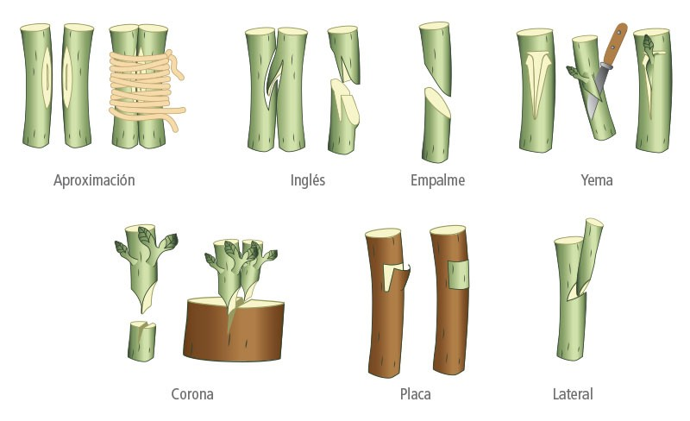

EVALUACION:
- Elaborar un injerto de cada uno de ellos

